Отчёт о работе Высокинской библиотеки за 2018 год.
Высокинская сельская библиотека занимает достойное место в образовательной, информационной и социокультурной инфраструктуре села.
Деятельность учреждения направлена на постоянное обеспечение пользователей информационными ресурсами в различных аспектах их деятельности, на совершенствование библиотечных услуг, непрерывное улучшение их качества на основе современных информационных технологий и эффективной обратной связи со своими потребителями, которыми являются все категории населения села Высокое.
Библиотека создает необходимые условия для полного и оперативного предоставления пользователям необходимой информации на традиционных и электронных носителях. Она не только стремится обеспечивать качество всех существующих форм и методов своей работы, но и активно работает над модернизацией библиотечных процессов.
Основные задачи, которые ставила перед собой библиотека на 2018 год:
организация работы библиотеки как информационного, образовательного и культурного центра;
обеспечение доступности, оперативности и комфортности получения информации пользователями библиотеки;
оказание помощи пользователям в процессе образования, самообразования, формирования личности, развитии творческих способностей и воображения;
формирование информационной культуры и культуры чтения пользователей; продвижение книги и чтения среди населения и повышение уровня читательской активности;
осуществление всестороннего раскрытия фонда библиотеки с использованием различных форм индивидуальной и массовой работы;
проведение социологических исследований с целью выявления интересов и потребностей пользователей, их отношения к библиотеке, а также получения оценки качества предоставляемых ею библиотечных услуг;
изучение опыта работы других библиотек с целью внедрения в практику работы библиотеки наиболее интересных форм библиотечных услуг.
Анализируя объем выполненной за год работы и осуществленных планов, можно сделать вывод, что с поставленными задачами на 2018 г. Высокинская библиотека справилась.
Основные события 2018 года:
2018 - 2027 гг. - Десятилетие детства в России
2018 Год добровольца(волонтера) в России.
Вся работа библиотеки осуществлялась согласно плану Высокинской сельской библиотеки на 2018 год. Библиотека работала в рамках подпрограммы «Организация библиотечного обслуживания населения», разработанной с целью создания условий для реализации муниципальной программы Высокинского поселения «Развитие и сохранение культуры поселения» на 2016-2020 годы и в рамках Федеральной целевой программы: «Патриотическое воспитание граждан Российской Федерации на 2016-2010 гг.»
Библиотека принимала активное участие во Всероссийских и Международных, Областных и районных мероприятиях:
Международные:
Участие в IХ Международной акции "Читаем детям о войне» 2018г.
Участие в Международной акции «VI День поэзии С.Я.Маршака в детских библиотеках».
Всероссийские:
Участие во Всероссийском конкурсе «Незнайка с нашего двора» продюсерского центра «Медиа покорение».
Участие во Всероссийской акции #ПроЧитай».
Участие во Всероссийской интернет -акции СТЕНАПРИЗНАНИЙ.РФ.
Межрегиональные:
Участие в Межрегиональной акции «Скажите, как его зовут. А.Н. Толстой».
Участие в Межрегиональной акции «Читаем Пушкина вместе».
Участие в сетевой акции #100дней с Солженицыным».
Районные:
Участие в районном конкурсе экскурсоводов «Мой край – моя гордость!».
Участие в районном праздновании Дня города и района.
Участие в районной патриотической акции "Читаем книги о войне", посвящённой 75 годовщине Острогожско - Россошанской наступательной операции Красной армии и освобождения от немецко- фашистских захватчиков.
Достижения.

В ноябре 2018года библиотекарь Колодезных Н.В. приняла участие во Всероссийском конкурсе «Незнайка из нашего двора», продюсерского центра «Медиа покорение» и стала победителем, заняв 1 место в номинации «Лучший литературный сценарий».
На Дне села была отмечена Дипломом главы Высокинского сельского поселения «За активное участие в выставке прикладного искусства и большой вклад в развитие культуры сельского поселения».
Организация библиотечного обслуживания населения.
Библиотечное обслуживание является одной из важнейших составляющих современной культурной жизни. Библиотека выполняет образовательную, информационную, досуговую функции в обществе, она является одной из основных форм информационного обеспечения общества.
Население Высокинский администрации 2378 ч. Для предоставления жителям населенных пунктов х. Подлесного (70 ч.) и х. Покровка (27ч.) равного доступа к библиотечно-информационным услугам, Высокинская библиотека не имеет возможности осуществлять, в связи с удаленностью этих пунктов и отсутствием транспорта. Количество читателей преклонного возраста за 80 лет составляет 70 человек, данная категория уже имеет проблемы со зрением и здоровьем и не может полноценно читать,41 младенец до 1года и 70 человек имеют прописку в селе, но в селе не проживают. Поэтому практически в селе проживает 2100 чел.
Высокинская сельская библиотека обслуживает различные группы читателей. Большую часть пользователей библиотеки составляют учащиеся школы, студенты, рабочие, пенсионеры и прочие. Приобщение к чтению детей дошкольного возраста, ведётся путем бесед с родителями. Активно ведется индивидуальная работа с читателями младшей, средней и старшей категории. Оказывается, постоянная помощь в выбор книг, в том числе для рефератов и сообщений. Постоянно проводятся беседы о прочитанном, не только с детьми, но и со всеми читателями библиотеки. Жители других сел, городов России, отдыхающие в период летних каникул у наших жителей, обслуживались в читальном зале. Количество посещений в стационарном режиме за 2018 г. составило 6409 чел. посещение удаленных пользователей составило-57 чел. Увеличение числа посещений в этом году – следствие небольшого обновления книжного фонда, увеличения числа проводимых массовых мероприятий, расширения вне стационарного обслуживания населения.
На 1 января 2019 г. библиотечным обслуживанием охвачено 30% населения села.
Библиотека работает в тесном взаимодействии с общественными организациями на селе. Она, поддерживает все инициативы местных органов власти. Всегда активно участвует в проведении Дня села, мероприятиях района. Высокинская библиотека первый помощник местной администрации во время проведения различных избирательных акций и компаний. Режим работы библиотеки составлен с учетом интересов жителей села. Библиотека работает с 12.00 – 19.00.Выходные дни: воскресенье, понедельник. Библиотека имеет открытый доступ к библиотечному фонду. Рабочий день библиотекаря 7.2 часа, 1 ставка.
Вне стационарного библиотечного обслуживания (передвижки, пункты выдачи, книгоношиство, выездные читальные залы).

На протяжении года, Высокинская библиотека осуществляла вне стационарного обслуживания. Оно заключается в доставке книг на дом престарелым людям и инвалидам. Число читателей пользующихся данной услугой в 2018 году составило 4 человека. Задача вне стационарного обслуживания читателей на дому – обеспечение прав граждан на доступ к информации, доведение библиотечной услуги до каждого жителя села в соответствии с его потребностями и интересами. Вне стационарного обслуживания на дому охвачены инвалиды (2 человека), люди преклонного возраста и те жители села кто не может посещать библиотеку в обычном режиме (2 человека). Обслуживание на дому строится на строго индивидуальном подходе к каждому читателю, услуги и материалы предоставляются в доступной форме. При подборе литературы по надомному абонементу учитываются индивидуальные пожелания, читательские наклонности. Запросы выполняются день – в день, или по звонку читателя, а также в устной форме. В течение года с данной категорией пользователей библиотеки проводились индивидуальные библиографические обзоры: «Новинки в литературе», «Периодика в библиотеке».
Плановые показатели.
За прошедший год результаты работы, следующие:
Таблица 1 Основные показатели работы.
Наименование  показателей | Показатели  2017г. | Показатели  2018г. | Выполнение  2018 г
Читатели(0бщее) | 675ч. | 675 ч. | +0 ч.
Книговыдача | 15059 экз. | 15096 экз. | +37 экз.
Посещения (общее) | 8021 ч. | 8152 ч. | +131 ч.

Таблица2.Основные количественные показатели
Период | Кол-во пользователей(чел.) |  | Число посещений (чел)
 | всего | удаленных | Библиотеки  (Без посещения мероприятий) | удалённых
2017 | 675ч. | 3ч. | 5884ч | 14 ч.
2018 | 675ч. | 13 ч. | 6409ч. | 57ч.
+/- | +0 ч. | +10 ч. | +525ч. | +43 ч.
Анализ таблицы 2 показывает, что в 2018 году не увеличилось количество читателей, но поднялся показатель посещения библиотеки.
Таблица 3. Дополнительные количественные показатели
Период | Количество массовых  мероприятий |  | Количество посещений  массовых мероприятий  (чел.)
 | Всего | В т.ч. для  детей | Всего | В т.ч  молодёжью | В т.ч.  детьми
2017 | 80 | 29 | 2123 ч. | 387ч. | 1053 ч.
2018 | 102 | 45 | 1686ч. | 275ч. | 980ч.
+/- | +22 | +16 | -437ч. | -112ч. | -73ч.
Анализ таблицы 3. Показывает, что 2018 году увеличилось количество мероприятий, но упало количество посещений, по причине среднего числа человек на одном мероприятии 17 ч.
Таблица 4 Основные показатели работы Высокинской библиотеки
Параметры | 2017 | 2018 | +/-
Число жителей (чел) | 2281 | 2281 | 0
Процент охвата населения библиотечным обслуживанием | 30% | 30% | +0%
Книговыдача (тыс.экз.) | 15059 | 15096 | +37
Число читателей. Всего | 675 | 675 | +0
В том числе детей до 14 лет | 289 | 289 | +0
Процент охвата детей библиотечным обслуживанием | 73% | 73% | +0%
Число посещений детей до 14 лет (без посещения мероприятий) | 2983 | 3083 | +100
Посещаемость детей до 14 лет (с мероприятиями) | 4036 | 4063 | +27

Библиотечный фонд
Показатели | 2017 | 2018 | +/-
Величина фонда (экз) | 11907 экз. | 12000экз. | +89
Книгообеспеченность жителя | 5.3 | 5.3 | +0
Книгообеспеченность | 17.6 | 17.8 | +0.2
Обращаемость библиотечного фонда | 1.3 | 1.3 | +0
Обновляемость фонда (%) | 1.3% | 1.6% | +0.3
Поступило новых документов (тыс.экз.) | 164 | 197 | +33

Таблицы показывают, что основные плановые показатели в библиотеке выполняются
Формирование и сохранность фондов библиотеки.
Формирование и сохранность фонда - это один из основных видов внутри библиотечной работы. От ее качества зависит наполняемость фонда, и обновление фонда библиотеки. В этом направлении проводилась следующая работа:
- формирование фонда библиотеки;
- пополнение фонда библиотеки периодическими изданиями: газетами и журналами.
Книжный фонд библиотеки на 1.01.2019 год составляет 12000 экземпляров. В течение года в фонд библиотеки было влито 109 книг на сумму 31106,40 рублей и 88 экз. периодических изданий. Из общего числа поступления 161 литература для детей. Вся поступившая литература была выставлена на выставке «У нас новинка!», а также были проведены обзоры поступившей литературы, как для детской аудитории, так и для взрослой. Поступающая художественная и детская литература в библиотеку маркируется в соответствии с ФЗ от 29 декабря 2010 г. № 436-ФЗ «О защите детей от информации причиняющей вред их здоровью и развитию» в общедоступных библиотеках России. Вся поступившая литература была востребована читателями. Выбыло-89 экз. периодических изданий.
На I- II полугодие 2018 года была оформлена подписка па периодические издания.
Библиотека получала следующие издания: газеты «Лискинские известия», «Воронежский курьер», «1000 советов», «Веста» и журналы «Волшебный», «Непоседа», «3/9царство», «Саша+Маша».
На I-е полугодие 2019 года выписаны следующие издания: газеты «Лискинские известия», «АИФ», «Воронежский курьер», «1000 советов», «Веста» и журналы «Волшебный», «Непоседа», «3/9царство», «Саша+ Маша», «Даша», «Моя маленькая леди», «Юный эрудит».
За год отремонтировано 15 книг детьми начальных и средних классов на занятиях «Книжкина больница». Обращаемость фонда достигается за счет 84 раздела, детской литературы и периодики. Среди читателей большой популярностью пользуются периодические издания, получаемые библиотекой. Библиотека задолжников не имеет, т.к. ведётся учёт за использованием литературы, проводятся своевременные беседы напоминания о возвращении книги. Постоянно в данном направлении ведётся работа с родителями. Большую помощь в этой работе оказывают классные руководители и сами читатели, напоминая друг другу о времени возврата книги. Библиотека, по-прежнему, испытывает нехватку литературы, нет произведений современных русских авторов и популярной литературы. Отсутствует современная литература по истории, экономике и юриспруденции. Библиотека не может удовлетворить запросы читателей в области техники, медицине и религии, т.к. имеющаяся литература устарела. В дар библиотека получила –8 экз. Это книги В. Тихонова и журнал «Подъём» №9-2018г.
Обслуживание пользователей с применением информационно-коммуникационных технологий.
Появление в библиотеке современной компьютерной и оргтехники оказало большое влияние на выбор форм и приёмов в библиотечной работе. В библиотеке имеется в наличии принтер, стационарный компьютер, ноутбук, проектор. Это значительно разнообразило формы массовой и досуговой деятельности библиотеки, придало новый импульс. Наличие компьютера и сети Интернет сделало обслуживание более качественным. Все это позволяет с достаточной полнотой и скоростью удовлетворять запросы населения и проводить разнообразные массовые мероприятия. Доступность Интернет-ресурсов способствует оперативному пополнению методической копилки библиотеки. Все подготовительные материалы по тематическим дням, неделям, темам Года собираются в отдельные информационные папки. Наличие оргтехники помогает в оформлении выставок, папок и др. в библиотеке. При проведении массовых мероприятий применяются новые формы: виртуальные экскурсии, путешествия по родному краю, электронные презентации о творчестве писателей и поэтов. Проведение массовых мероприятий сопровождается слайдовыми презентациями, что значительно повышает интерес читателей к ним. Библиотека формирует и повышает информационную культуру пользователей и всего местного населения, обучая их компьютерной грамотности в библиотечных ресурсах и основам работы в сети Интернет, в первую очередь это относится к социально незащищенным слоям населения. Пенсионеры среди них – самые активные.
Высокинская сельская библиотека в 2018г. приняла участие во Всероссийском сетевом марафоне #100днейсСолженицыным, организованном МБУК Ростовской – на - Дону городской ЦБС к 100-летию со дня рождения писателя. Марафон проводится в целях объединения усилий различных организаций в деле популяризации и сохранении культурного наследия, связанного с именем А. И. Солженицына.08.12.18г. для читателей библиотеки был организован открытый просмотр литературы «Век Солженицына». Библиотекарь познакомила читателей с жизнью и творчеством писателя, ознакомила с его произведениями. Присутствующие познакомились с непростой судьбой писателя и общественного деятеля А.И. Солженицына, человека, неравнодушного к судьбе русского народа. Затем провели громкие чтения отрывков из произведений А. И. Солженицына. Отчет о проведении акции был выставлен в сети интернет.
Участие в Международных и Всероссийских и других сетевых акциях стало возможным благодаря подключению Высокинской библиотеки к сети Интернет.
Высокинская библиотека размещает информацию о деятельности библиотеки в группах «Высокинская сельская библиотека» в социальны сетях «Одноклассники» https://ok.ru/group/55269990137968 и «Контакт» https://vk.com/visokoebib.
Мероприятия 2018года.
Одной из важнейших задач библиотеки, работающей на селе, является насыщение досуга сельских жителей. Совместно с клубом и школой, Высокинская библиотека устраивает конкурсы, праздники и др.
За отчетный год проведено:
всего – 102 мероприятий
в стационарном режиме -93
вне стен библиотеки - 5
участие- 4
только для детей -45
только для молодежи-10
только для взрослых - 4
прочих – 43 (На мероприятии присутствовали все группы: дети, молодежь, взрослые).
книжных выставок и обзоров -49
бесед -6
Акций-9
Информационных уроков, часов-9
вечеров, праздников -3
игр, викторин –17
Мастер классов-3
Громких чтений-2
Приняла участие в 4 мероприятиях.
Год волонтеров.
2018 год был объявлен Президентом РФ В.В. Путиным Годом добровольца (волонтера). В Высокинской библиотеке проводились различные мероприятия, призванные популяризировать занятия благотворительностью, а также повысить гражданскую активность высокинцев.
В связи с этим в Высокинской сельской библиотеке прошло тематическое мероприятие (открытие Года добровольца (волонтёра) «Год добрых людей». Это мероприятие библиотекарь Колодезных Н.В. провела с показом презентации «Год добровольца и волонтёра», где рассказывалось о понятии, кто такие добровольцы и волонтеры, какая сфера их деятельности, об истории возникновения благотворительности в России. А ученица Колодезных Ю. познакомила присутствующих с газетными публикациями о волонтерском движении в России. В ходе мероприятия было принято создать в селе Высокое волонтерский отряд «Доброе сердце». Для этого библиотекарь познакомила присутствующих с планом деятельности отряда, раздала Анкеты «Хочу стать волонтером» для принятия в отряд и буклет «Волонтерство – стиль жизни».
Акция «Территория добрых дел».
В этом году Высокинская библиотека стала инициатором акции «Территория добрых дел». В библиотеке в ходе акции появилось «Дерево добрых дел» жителей нашего села. Посетителям предлагалось сделать доброе дело для библиотеки и села. Каждый участник акции наклеивал листочек со своим именем на «Дерево добрых дел» в читальном зале. Благодаря проведенной акции в библиотеке появилось целое дерево разноцветных отпечатков «добрых» рук, а в библиотеке прибавились новые читатели, среди них нашлись новые добрые друзья. 34 добровольца приняли участие в этой акции.

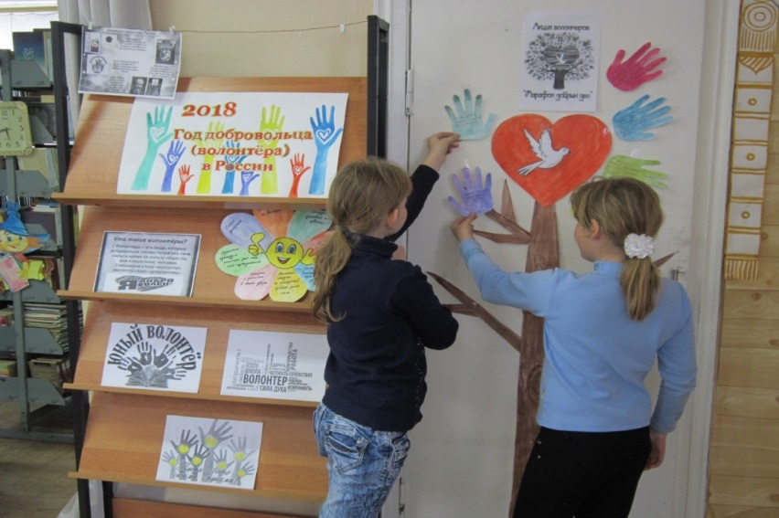

В течении всего года в Высокинской библиотеке были оформлены книжные выставки: «2018 – Год добровольца (волонтера) в России»; «Творим добро» (книги о добре и милосердии); «Мир добрых книг» (книги из серии «Книги заветной мечты»). У выставок проводились обзоры литературы. Был создан рекомендательный список литературы «От милосердия в книгах к неравнодушию в жизни».
Акция "Чистое село"
В 2018 года состоялась акция "Чистое село", которая была направлена на уборку территории села. В сквере юные волонтеры собирали мусор, работники СДК и библиотекарь, перекапывали клумбы и сажали цветы. Работники сельской администрации, убирали стихийные свалки. Акция сделала наше село чище и красивее, волонтеры научились ответственно и с любовью относиться к месту, где они живут.
В апреле 2018 года работник Высокинской сельской библиотеки Колодезных Н.В., совместно с ребятами и жителями улиц 50 лет Победы, Степной, участниками волонтерского движения, совершили экологический десант в рамках Года добровольца и волонтера. Объектом их заботы стала детская игровая площадка в районе этих улиц. Юные волонтеры очистили ее от мусора и поросли, привели в порядок качели, карусели, покрасили лавочки и повесили объявления - призывы к посетителям о соблюдении правил культурного поведения на площадке.
В течении всего года волонтеры села занимались решением важных социальных вопросов, таких как пропаганда здорового образа жизни, защита экологии, охрана порядка, помощь инвалидам, ветеранам, одиноким старикам, а также больным детям.
Информационный час «Япония и её города, культура, достопримечательности»
2018год был объявлен перекрёстным годом России и Японии. Для своих читателей Высокинская библиотека провела информационный час «Япония и её города, культура, достопримечательности». Перед присутствующими выступила Козлова Виктория, которая рассказала интересные факты о Японии. Всех читателей заинтересовала и яркая книжная выставка, посвященная этой восточной стране. (10 ч.)
Патриотическое воспитание.
Час памяти «Вспомните о них…»
15 февраля была закончена длившаяся 10 лет война в Афганистане. В этот день ровно 29 лет назад последняя колонна советских военнослужащих выведена из Афганистана, последний Советский солдат перешел мост пограничной реки Амударья под Термезом.15 февраля считается в России Днем памяти воинов-интернационалистов. В этот день в Высокинской сельской библиотеке для учащихся состоялся час памяти «Вспомните о них…» Организатор мероприятия библиотекарь Колодезных Н.В. рассказала ребятам о солдатах и офицерах, выполнявших свой интернациональный долг, прошедших горячие точки, как на территории нашей страны, так и в других странах. Было рассказано о наших земляках афганской войны. В ходе мероприятия посмотрели патриотический фильм об Афганистане, документальную хронику войны. В заключении мероприятия, в память о героическом подвиге наших военных, и отдавая дань уважения их подвигу, все присутствующие почтили память минутой молчания. Для читателей в библиотеке была подготовлена фото-книжно-иллюстрированная выставка.
Присутствовало 14 человек.
Патриотический час «Читать, знать, помнить».
18.01.18г. в Высокинской библиотеке прошло мероприятие ««Читать, знать, помнить», в рамках районной патриотической акции "Читаем книги о войне", посвящённой 75 годовщине Острогожско - Россошанской наступательной операции Красной армии и освобождения от немецко- фашистских захватчиков.
Хранителями памяти поколений всегда были книги. Опыт писателей-фронтовиков потому так и притягателен, что он связан с этим героическим и трагическим временем в истории нашей страны. Из книг о войне юное поколение может получить знания о нашей истории, неоднозначной, трудной и в то же время героической, которой можно и нужно гордиться. Для совместного прочтения, была выбрана детская книга С. Алексеева «Рассказы о войне», в которой собраны рассказы, написанные в годы Великой Отечественной войны. Ребята вслух прочитали два рассказа из этой книги.
Библиотекарь Колодезных Н.В. решила сделать акцент на краеведении и прочитала собравшимся поэму Дмитрия Рехина «Придонье в огне». Дети слушали чтение очень внимательно, впитывая каждую деталь — а потом состоялось обсуждение всего прочитанного. В рамках мероприятия, для ребят был подготовлен рассказ о Острогожско - Россошанской наступательной операции и обзор выставки «Читаем книги о войне», книги с которой ребята охотно брали домой, чтобы снова погрузиться в то трудное, но героическое время, подробнее узнать, как бабушки и дедушки трудились в тылу, как воевали на фронте.
Акция «Читаем книги о войне» стала мероприятием, которое даёт возможность рассказать подрастающему поколению о важном периоде в истории нашей страны, вызвать гордость за Родину, интерес к ее истории, воспитанию патриотизма в каждом школьнике. В акции приняли участие 10 ребят из 2-6 классов
Военно- спортивная эстафета «Один день в армии».
В преддверии праздника 22.02.18г. Высокинская библиотека провела военно- спортивную эстафету «Один день в армии». Принимали в ней участие не только юные солдаты-мальчишки, но и девочки. Начался марш-бросок со строевой подготовки, по окончании которой определились команды «Орлы» и «Защитники». Соревнующие команды по 5 человек, показали свои умения, знания и проявили находчивость, быстроту. В ходе мероприятия ребята разгадали «секретный маршрут», «попали в цель», «разминировали поле». В мероприятии было много интересных и весёлых игр и заданий. Победила команда «Орлы». В итоге дети ушли с мероприятия с хорошим настроением и подготовленными к «военной службе». В мероприятии приняли участие 10 ребят.
Акция «Читаем детям о войне»
4 мая 2018 года Высокинская библиотека присоединилась к Международной акции "Читаем детям о войне" Акция «Читаем детям о войне» приурочена ко Дню Победы в Великой Отечественной войне 1941-1945 годов. Организатором акции является Самарская областная детская библиотека. Библиотека принимает участие в этой акции уже 4 раз. Во вступительной беседе ребятам было рассказано о Великой Отечественной войне, о ее главных событиях. Ребята узнали о том, как тяжелая война, унесла множество жизней, разрушила города, деревни. Знакомство с детской литературой о войне началось с чтения детьми по цепочке вслух книги С.Алексеева «Рассказы о Великой Отечественной войне». Отрадно, что на мероприятии дети не стали безучастными слушателями, а активно обсуждали прочитанное, рассказывали о тех книгах о войне, которые прочли самостоятельно, ранее. В конце мероприятия погибших и пропавших без вести на полях Великой Отечественной войны почтили минутой молчания. В акции приняли участие 10 человек.

Областная патриотическая акция «Твой ровесник на войне» -Час мужества «Детство, опаленное войной».
8 мая 2018 года в Высокинской библиотеке, с участием учащихся Высокинской средней школы, в рамках областной патриотической акции «Твой ровесник на войне», приуроченной ко Дню Победы в Великой Отечественной войне 1941-1945 годов, прошел час мужества «Детство, опаленное войной». Юные участники часа мужества, в этот день узнали о своих ровесниках - маленьких героях большой войны, сражавшихся рядом со старшими – отцами и братьями. Сотрудник библиотеки познакомила ребят с книгой А. Ю. Бондаренко «Юные герои Отечества» и прочитала ребятам рассказы «Здесь был остановлен враг» (Володя Кузьмин), «Последний бой» (Саша Бородулин) из этой книги. Затем школьники поделились своими впечатлениями об прочитанном и минутой молчания почтили всех павших юных героев в Великой Отечественной войне. Проведённое мероприятие способствовало нравственному и гражданско-патриотическому воспитанию подрастающего поколения на примере подвига детей и подростков в годы Великой Отечественной войны, продвижению чтения книг военной тематики.
Здесь же, в библиотеке, ребята познакомились с книгами, представленными на выставке-экспозиции широкого просмотра «Написано войной и о войне», посвященной 73-й годовщине Великой Победы. На мероприятии присутствовало 15 человек.

Оконная выставка-экспозиция к 9 мая.
Высокинская библиотека применяет новые формы размещения выставок.
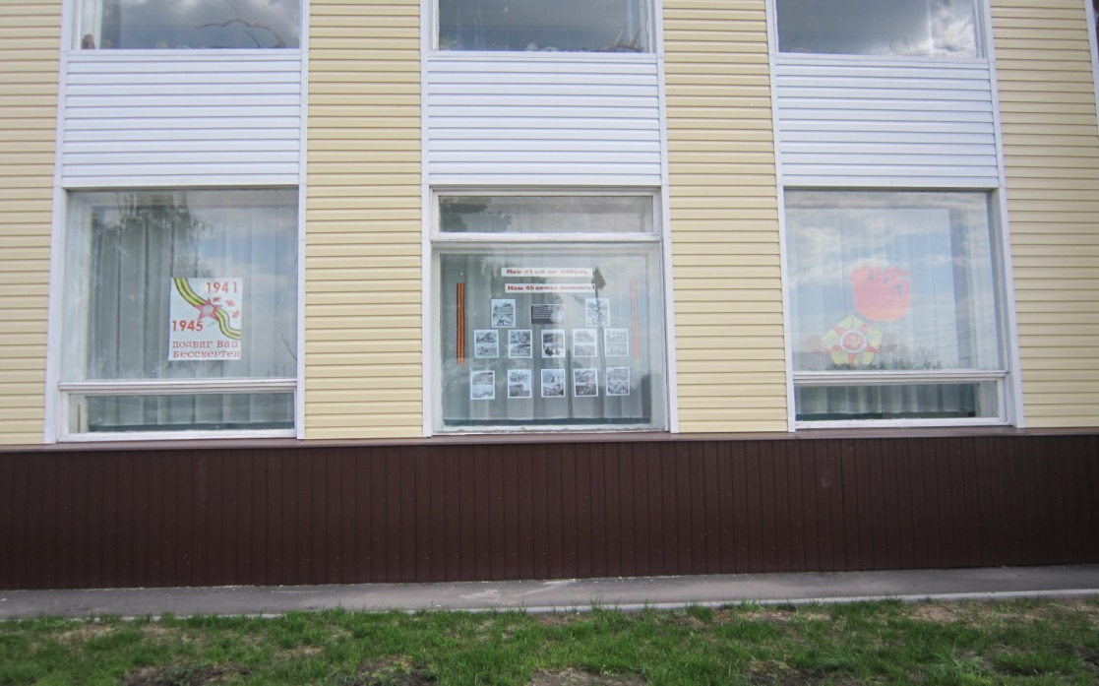

День России.
Накануне Дня России в Высокинской библиотеке открылась книжная выставка «Шестая часть земли -Россия». На ней была представлена литература по истории нашего государства, а также книги о сегодняшнем дне страны. В оформлении выставки использованы государственные символы России: герб, флаг и текст гимна. У выставки для читателей была проведена блиц-викторина «История России».

Книжная выставка и час памяти «Нас память завет в 41».
22 июня – День памяти и скорби героев, павших в боях за свободу нашей Родины. Это незаживающая рана, память о погибших в душах женщин, матерей, отцов, детей. Книжная выставка «Нас память завет в 41» включала в себя альбомы, фото, рисунки, справочные издания и художественные книги о войне. На часе памяти посетители в этот день познакомились с кадрами военной хроники, с летописями участников войны, узнали историю монумента, который установлен в память о подвигах наших соотечественников, узнали их фамилии и подвиги.

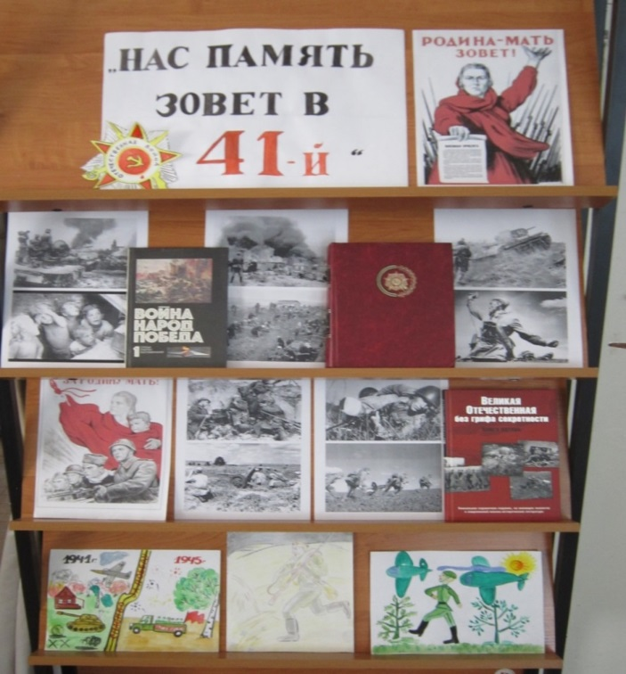

Книжно-иллюстративная выставка «Эпоха комсомола»
К 100-летию со дня образования ВЛКСМ.
В преддверии празднования 100-летия со дня образования Всесоюзного ленинского коммунистического союза молодёжи (ВЛКСМ) в читальном зале Высокинской сельской библиотеки действовала книжно-иллюстративная выставка «Эпоха комсомола». На выставке были представлены книги, рассказывающие об истории создания ВЛКСМ, о первых вожаках организации, воспоминания ветеранов комсомола. Основу представленных на выставке книг составляли известные романы, повести, очерки и рассказы, повествующие о жизни молодежи страны советов в лихие годы становления советской власти и Гражданской войны. И пусть сегодня нет этого союза, но память о нём жива, ведь это молодость и годы жизни, не одного поколения граждан страны, проведённые в этой организации. Выставка была интересна для любой возрастной аудитории.
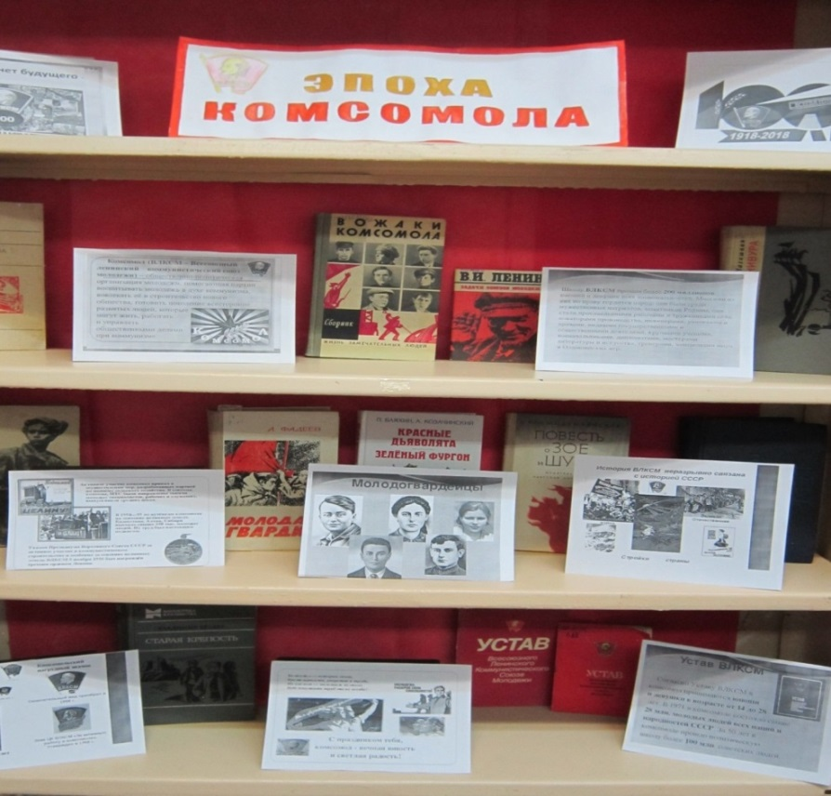

Выставка «В единстве народа- сила страны».
4 ноября, когда мы празднуем День народного единства, мы отдаём долг нашим великим предкам, всему нашему народу, отстоявшему Россию в смутные лихие времена. Накануне этой памятной даты в Высокинской сельской библиотеке состоялось открытие выставки «В единстве народа - сила страны». Вниманию пользователей была представлена литература по истории Отечества, рассказывающая о подвиге русского народа в те далёкие времена и о современном развитии российской государственности.
Беседа «День народного единства.
Что для нас означает праздник День народного единства? Отвечает ли праздник своему названию и единый ли мы народ, россияне? Что нас объединяет? В преддверие Дня народного единства об этом говорили с читателями. Все были едины во мнении, что для современной России этот праздник символизирует дань вековым традициям патриотизма и согласия народа. Мероприятие посетило 9 ч.
Нравственное воспитание. (Мероприятия для молодёжи.)
Мероприятия: Беседа «Наркомания и подросток: Опасность и последствия», беседа-диалог «Нам жить! Нам выбирать!», книжная выставка «Спорту -Да! Наркотикам-Нет!», беседы «Жизнь прекрасна-не рискуй напрасно!», «Осторожно наркомания!», «Жизнь без сигарет», акция «Дети против терроризма», информационно-познавательный час «Я, ты, он, она-вместе целая страна» (День толерантности).
Беседа «Наркомания и подросток: Опасность и последствия».
16 января в Высокинской сельской библиотеке состоялась беседа с читателями «Наркомания и подросток: Опасность и последствия». В течение мероприятия речь шла о наркотиках, их видах, последствиях употребления, методах завлечения в употребление наркотических веществ, взаимосвязи наркомании и преступности. Библиотекарь рассказал подросткам, что наркомания - страшная болезнь, а не веселое времяпрепровождение, что в жизни есть много интересных занятий, приносящих пользу, а не вред здоровью. В конце беседы ребятам были вручены памятки «Скажи наркотикам – нет!». На мероприятии присутствовало 10 ребят.
Беседа-диалог «Нам жить! Нам выбирать!»
20.02.18г.Высокинская библиотека пригласила старшеклассников на беседу-диалог «Нам жить! Нам выбирать!» В ходе беседы ребята обсудили с библиотекарем такие вопросы: Что такое выборы, почему необходимо голосовать? Высказывания ребят были разными. В конце диалога присутствующие сделали вывод о том. что каждый ответственный гражданин должен понимать, что его голос важен при определении власти в государстве, особенно для них самих, их будущего. На мероприятии присутствовали 5 человек.

Беседа «Жизнь прекрасна-не рискуй напрасно!».
Каждый человек имеет склонность к вредным привычкам. У кого-то они кажутся безобидными, а у других появляются серьезные проблемы из-за них.12.05.18г. в библиотеке с подростками прошла беседа «Жизнь прекрасна-не рискуй напрасно!» Ребята попробовали сами ответить на вопрос: «Какие бывают вредные привычки?» В ходе беседы подростки назвали злободневные привычки современного человека: алкоголизм, курение, наркозависимость. В конце подвели итог беседы: «Здоровому человеку всё здорово!» И возражать против этого невозможно. Быть здоровым это главное к чему должен стремиться каждый человек. Для этого молодые люди должны отказаться от вредных соблазнов, вести активный, здоровый образ жизни.
Мероприятие Акция «Дети против терроризма».
05.09.18 в Высокинской библиотеке прошло мероприятие Акция «Дети против терроризма». Библиотекарь Колодезных Н.В. рассказала юным читателям, посетившим в этот день библиотеку, о том, что терроризм сегодня стал серьёзнейшей проблемой, с которой человечество вошло в XXI столетие и о том, как вести себя в случае возникновения угрозы теракта и в случае захвата в заложники. Разговор шел о важности и значимости проблемы терроризма, о причинах, истории и последствиях терроризма, а также о действиях, которые должен предпринимать гражданин в случае возникновения террористических угроз. В ходе беседы были раскрыты понятия таких слов как: «терроризм», «теракт» и причины, порождающие желание совершать террористические акты. Наталья Викторовна познакомила пользователей библиотеки с хронологией самых масштабных террористических актов в новейшей истории России. Особое внимание было уделено трагическим событиям, произошедшим в 2004 году в городе Беслан. Дети почтили память жертв террористических актов и сотрудников правоохранительных органов, погибших при исполнении служебного долга, минутой молчания. Итогом акции стал совместный плакат «Дети против терроризма», на котором ребята оставили отпечатки своих ладошек.
А после мероприятия все вместе прошлись с плакатами по скверу «Дружбы», призывая всех жить в мире и согласи. В акции приняли участие 25 детей в возрасте от 7-15 лет.

Краеведение.
Мероприятия: конкурс экскурсоводов «Мой край – моя гордость», викторина «Путешествие по родному краю». Выставки и обзоры: «Малая Родина-история и современность», «Достойные люди нашего села», «Годы войны в судьбе села», "90 лет Лискинскому району", участие в театрализованном празднике «Сердце России-родная земля, трудом и талантом мы славим тебя» (День города и района).
Библиотечное краеведение является основным из приоритетных направлений деятельности библиотеки.
Краеведческая деятельность Высокинской сельской библиотеки в 2018 г. велась в
рамках библиотечной программы «Летопись», по историко-литературному краеведению.
Целью программы было пробуждение и укрепление интереса к отечественной истории и культуре. Одной из главных задач программы является изучение и сбор материала по истории и культуре села и родного края. Работая по программе, библиотекой продолжается сбор материала для оформления «Летописи села». В 2018 году сотрудником библиотеки проделана большая работа по созданию туристического маршрута по селу Высокое. Данный проект: туристический маршрут по селу Высокое «Село Высокое: от старины до современности». был представлен на районном конкурсе экскурсоводов «Мой край – моя гордость!», который проходил в Лискинском краеведческом музее.
В течение года оформлялись выставки: «Малая Родина-история и современность», «Достойные люди нашего села», «Годы войны в судьбе села».

Викторина «Путешествие по родному краю».
28.02.18г. с читателями была проведена викторина «Путешествие по родному краю». Библиотекарь подготовила для участников викторины вопросы по истории родного края. За каждый правильный ответ участник получал жетон. В конце был определен победитель викторины. Присутствующие также познакомились с книгами, представленными на книжной выставке «Родные края».
Обзор выставки-просмотра "90 лет Лискинскому району".
04.09.2018 г. в Высокинской библиотеке была оформлена выставка-просмотр "90 лет Лискинскому району", которая посвящена 90 -летию Лискинского района. Заведующая библиотекой провела по ней обзор и рассказала присутствующим о земляках, прославивших малую Родину, познакомила их с книгами, представленными на выставке.
Экологическое воспитание.
Мероприятия: эко-урок «Страна заповедников и парков», громкое чтение «Загадки природы М Пришвина», викторина «Животные-герои книг», выставка «Вестники радости и весны».

Эко-урок «Страна заповедников и парков»
11.01.18г.В библиотеке прошел эко-урок «Страна заповедников и парков». В ходе мероприятия ребята познакомились с заповедниками нашей страны, а также узнали какие животные занесены в «Красную книгу». Ребята познакомились и с литературой по этой теме, которая имеется в фонде библиотеки. В конце мероприятия все вместе посмотрели документальный фильм о Воронежском заповеднике. (Кол-во 8 чел.)

Громкое чтение «Загадки природы М Пришвина»,
3.02.18г. участники громкого чтения «Загадки природы М Пришвина», помогли библиотекарю завершить оформление книжной выставки по творчеству М. Пришвина, выполняя задания мероприятия. Библиотекарь называл первую часть названия произведения, а заключительную часть должны были назвать ребята. Кто отвечал правильно, брал книгу с аналогичным названием, приготовленными библиотекарем на столе и ставил её на выставку. Участникам мероприятия понравилось занятие самим оформить данную выставку, тем самым они закрепили свои знания по творчеству М. Пришвина. Затем ребята вслух прочитали рассказы М. Пришвина «О чём шепчутся реки», «Дедушкин валенок», Гости», «Ребята и утята». На мероприятии присутствовали 10 человек.

Семейное воспитание.
Мероприятия: выставка с обзором «Читаем всей семьей», конкурсно-познавательная программа «Ромашка счастья», выставка фотозона «Я люблю маму», выставка с обзором «Семья-единство помыслов и дел».

Конкурсно-познавательная программа «Ромашка счастья».
7 июля в Высокинской библиотеке прошла конкурсно-познавательная программа «Ромашка счастья». На ней присутствовали ребята младшего и среднего школьного возраста. Символ праздника ромашка – это самый известный и любимый цветок России. В старину любили гадать на ней, потому что он был символом любви. Поэтому библиотекарь Наталья Викторовна предложила ребятам, отрывая лепестки ромашки, выполнять задания, указанные на них с обратной стороны. Разделившись на две команды «Петр» и «Феврония», они соревновались между собой. Участвуя в конкурсах, ребята отвечали на вопросы о семье и семейных ценностях, составляли пословицы из слогов, разгадывали загадки, на лепестках ромашки писали рецепт семейного счастья, в «шуточной разминке» изобразили работу, которую выполняют в доме папа и мама. Победила команда «Феврония». И самое интересное занятие, которое увлекло детей – это изготовление символа праздника – ромашки. Дети очень старались, работали аккуратно. Всем очень хотелось, чтобы их подарок был самым лучшим. Вот такие ромашки дети потом подарили своим семьям.

Мероприятия по продвижению чтения и книги.
Акция «Запишись в библиотеку».
Высокинская библиотека провела акцию «Запишись в библиотеку». Акция – лучший способ заявить о себе! Основная задача акции – увеличение количества читателей, привлечение жителей села в библиотеку, приобщение к чтению. В мероприятии приняли участие читатели разных возрастных групп. Люди подходили, записывались. Библиотекарь провела консультацию с каждым, новым читателем: какую книгу прочитать, какие авторы наиболее популярны сегодня в зависимости от интересов читателей. А для юных читателей была организована экскурсия по детскому отделу библиотеки.
Всем участникам акции вручалась визитка библиотеки с адресом, режимом работы и телефоном. Каждый участник данного мероприятия теперь точно знает: «Как пройти в библиотеку?». В ходе акции в библиотеку записалось 43 читателя.

Акция «Брось мышку возьми книжку».
27 января в библиотеке прошла акция «Брось мышку – возьми книжку», направленную на привлечение внимания молодых к чтению, книге и библиотеке. Для читателей в библиотеке была оформлена выставка, на которой представлены книги серии «Узнай мир». Читая эти книги, можно совершить незабываемые путешествия в прошлое и будущее, побывать в самых недоступных местах нашей планеты, столкнуться с удивительными явлениями природы, узнать о рыцарях и волшебниках, и познакомиться с народами, населяющими нашу планету. Библиотекарь распространяла среди читателей буклеты «Нужно ли читать книги». А учащиеся держали в руках плакаты со слоганами о чтении: «Скажи книге - Да!», «Брось мышку! Возьми книжку!» и т.д., а остальные - книги. В акции приняли участие 35 человек.
Акция по продвижению чтения: литературная игра-викторина
«Скажите, как его зовут…- А.Н.Толстой».
10 января 2018 г. в Высокинской библиотеке прошло мероприятие для детей в рамках межрегиональной Акции по продвижению чтения «Скажите, как его зовут…- А.Н.Толстой». Литературная игра-викторина была посвящена сказке А. Толстого и имела цель: закрепить полученную ранее информацию (книжная выставка) и активизации читательских интересов школьников. Узнав, что планируется проведение викторины, дети прочитали на каникулах еще раз сказку А Толстого "Золотой ключик, или Приключения Буратино"». Поэтому дети были хорошо подготовлены к ответам на вопросы, с увлечением вспоминали впечатления, полученные во время прочтения сказки. Ребята проверили свои знания текста этого увлекательного произведения, ответив на вопросы занимательной викторины. Дети отгадывали загадки о героях книги, узнавали сказочного героя по описанию, играли в игры: «Открой потайную дверь», «Достань золотой ключик из пруда», «Собери Буратино». Также ребята с интересом разгадали подготовленный для них кроссворд по сказке. В целом викторина способствовала расширению кругозора учащихся, формированию у них читательской самостоятельности, познавательной мотивации к прочтению книг.
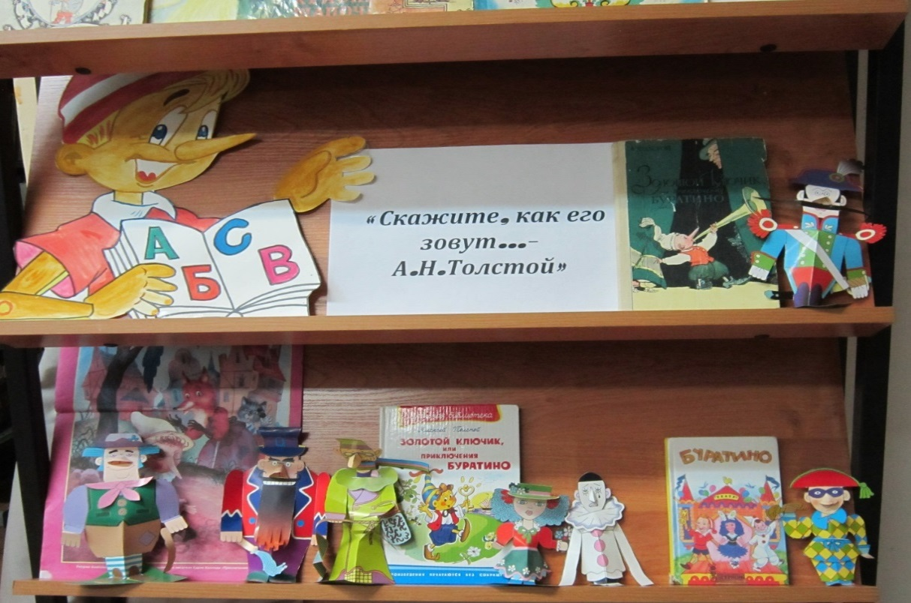
Литературная игра-путешествие «Волшебная страна сказок Шарля Перро».
Есть сказочные герои, которые приходят к нам грустные и веселые, простодушные и лукавые. Незаметно пролетают часы счастливых детских чтений, закрывается книга, а ее герои остаются. Надолго. На всю жизнь.
12.01.18г. в Высокинской библиотеке состоялось литературное путешествие «Волшебная страна сказок Шарля Перро», посвященное творчеству замечательного французского сказочника Шарля Перро. В начале мероприятия, участники игры познакомились с жизнью и творчеством писателя. В ходе игры по сказкам Шарля Перро, дети совершили увлекательное путешествие по станциям: «Портреты», «Математическая», «Бюро находок», «Отчего и почему», «Перевертыши». Там, ребята с увлечением отвечали на литературные вопросы по мотивам сказок: «Золушка», «Красная шапочка», «Спящая красавица», «Кот в сапогах», «Мальчик с пальчик» и другим. Задания оказались не из легких, но ребята с ними справились.
В мероприятии приняли участие 30 детей с 1-4 кл.
Книжная выставка «Волшебные сказки Ш.Перро».
Большой интерес вызвала у ребят книжная выставка «Волшебные сказки Ш.Перро». Любознательные юные читатели познакомились с необыкновенными историями и невероятными приключениями, в которых жили своей сказочной жизнью и добрые феи, и злые ведьмы, и прекрасные принцессы, и простые добродушные девушки, и юноши.
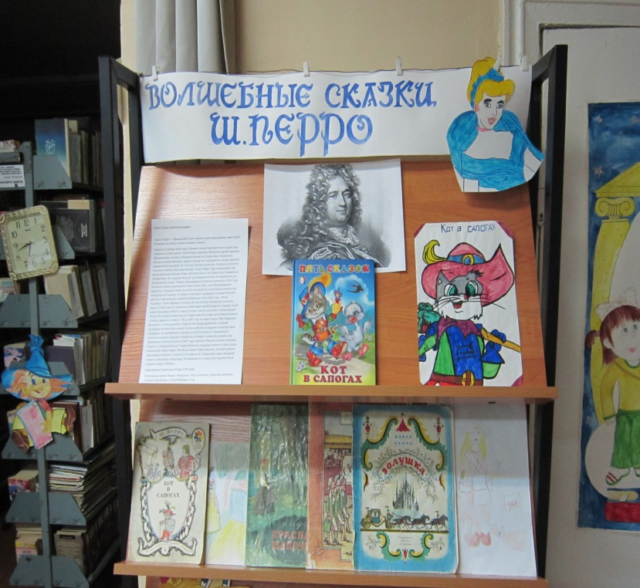

Выставка-персоналия "Владимир Высоцкий. Судьба и песни», посвящённая 80-летию со дня рождения Владимира Высоцкого.
25 января 2018 года исполнилось бы 80 лет со дня рождения Владимира Высоцкого. В день рождения Высоцкого, 25 января, в Высокинской библиотеке стартовал "День чтения В. Высоцкого". В читальном зале библиотеки развернулась выставка-персоналия "Владимир Высоцкий. Судьба и песни". Здесь были представлены стихи и песни, проза Владимира Семёновича. Для читателей был проведен обзор литературы. Весь день живой голос поэта встречал читателей: звучали песни. А читатели делись своим отношением к творчеству поэта.
Книжная выставка «Путешествие с героями Жюль Верна».
В читальном зале библиотеки в феврале была оформлена выставка «Путешествие с героями Жюль Верна», посвященная 185-летию писателя-фантаста.
На выставке были представлены самые читаемые книги писателя для среднего и старшего школьного возраста. Для того, чтобы читатели смогли проверить свои знания о творчестве Жюль Верна, была придумана игра «ДА или НЕТ».
День поэзии.
Всемирный день поэзии ежегодно отмечается 21 марта. Поэзия — это, наверное, одно из самых гениальных достижений человечества.
В Высокинской библиотеке к этому дню была оформлена книжная выставка «Я счастлива, во мне живут стихи», где читатели могли познакомиться с литературным творчеством местных поэтесс Александрович Т.П. и Ярцевой Л. П.
Но особое внимание у всех вызывало дерево, являющееся дополнением к выставке. Так наши читатели одновременно становились участниками акции «Стихотворное дерево», в ходе которой им предлагалось вспомнить свое любимое стихотворение (некоторые зачитывали его вслух), написать на импровизированных листочках название и автора и прикрепить к «стихотворному дереву». Вскоре оно преобразилось, раскинув свою крону, тем самым, показав, насколько наши читатели не безразличны к поэзии. В стенах библиотеки звучали стихи С. Есенина, И. Бунина, М. Лермонтова, А. Пушкина, Э. Асадова, М. Цветаевой, В., А. Барто, Б. Заходера и многих, многих других известных мастеров поэтического искусства. Всего в акции в этот день приняло участие 30 человек, среди них 8 детей.
Литературная игра «В гости к детским писателям».
3.03.18г. в читальном зале библиотеки с детьми прошла литературная игра «В гости к детским писателям». Началось мероприятие с того, что ребята вспомнили как нужно вести себя в библиотеке и как обращаться с книгами, чтобы книжки «дружили» с ними. В ходе мероприятия, присутствующие познакомились с биографией и творчеством известных детских писателей, отвечали на вопросы, узнавали писателей по портретам, называли их произведения. Поучаствовали в конкурсах «Книгочей», «Знатоки произведений», «Главный герой детских произведений». Мероприятие прошло интересно и познавательно. На мероприятии присутствовало 15 чел.
Мероприятие Библиокафе «Территория чтения».
Кафе в библиотеке? Разве это возможно? Возможно если, вспомнить, что книги — это тоже пища. пища для ума и души. 20 марта 2018г. в библиотеке состоялось необычное мероприятие библиокафе «Территория чтения». Приветливо встречала гостей хозяйка кафе библиотекарь Колодезных Н.В. с официанткой Алиевой Елизаветой. На красиво сервированных столиках ребятам, предлагалась отведать необычное меню: торт «Новинка»,» Салат загадок», рулетики «Авторские», жаркое «Почитай-ка», коктейль «Умники-разумники». Только в библиокафе можно было попробовать такие не обычные блюда. Задорно и весело отвечали на вопросы посетители кафе. Затем присутствующих угостили и настоящими сладостями. В конце мероприятия, хозяйка кафе, обратилась с собравшимся за «ответным угощением» (написать отзыв об этом мероприятии на бумажных кружках). Гости охотно откликнулись, оставив восторженные отзывы о мероприятии. Теплая атмосфера библиокафе долго не покидала благодарных посетителей, а необычная форма проведения мероприятия в библиотеке вызвала изумление и восторг. На мероприятии присутствовало 20 чел.

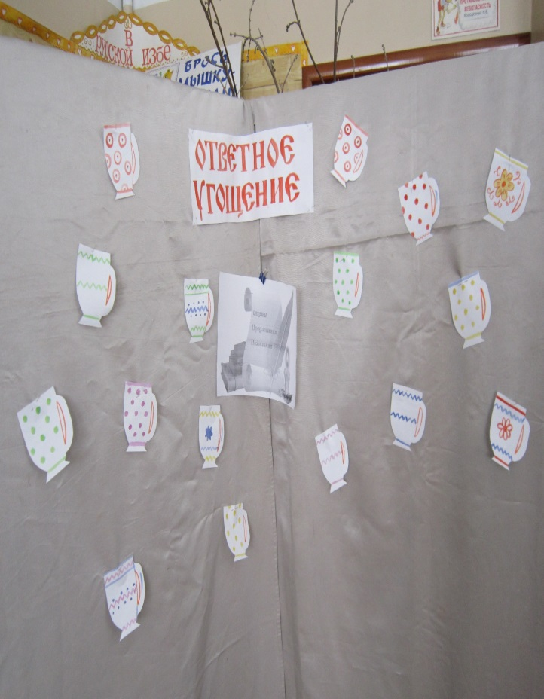

Литературный вечер «В гостях у бабушки Куприянихи».
4 июня Высокинская сельская библиотека приняла участие в областной фольклорно-просветительской акции «Дорогой сказок» к 150-летию со дня рождения воронежской сказительницы А.К.Барышниковой. Для ребят из летнего лагеря «Малышок» был проведен литературный вечер «В гостях у бабушки Куприянихи». Библиотекарь Колодезных Н.В. познакомила детей с творчеством А.К.Барышниковой и провела громкое чтение сказки «Иван-дурачок и Марья-королевна». Ребята с интересом приняли участие в игре «Назови сказку». На мероприятии присутствовало 30 человек.

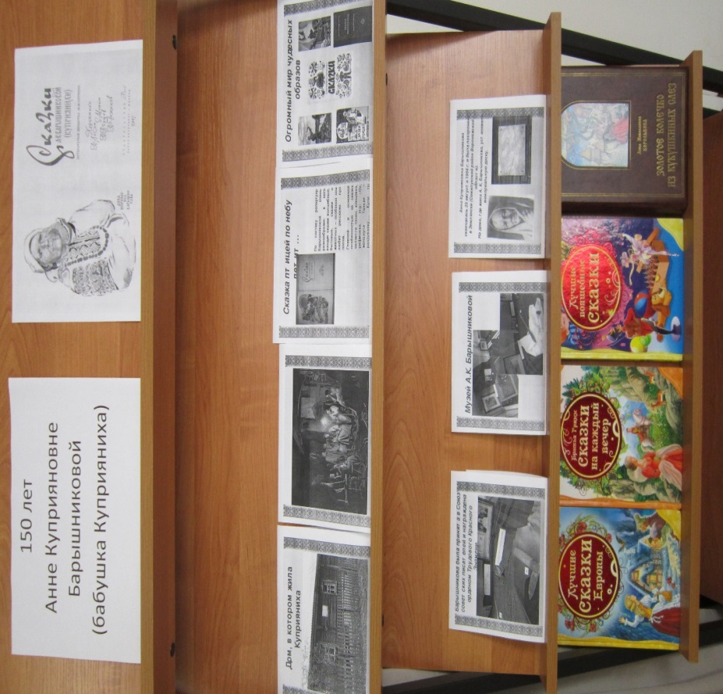

Мероприятие «Пушкинский день России».
5 июня 2018года, в канун Пушкинского дня России в Высокинской сельской библиотеке был проведен конкурс юных художников на лучшую иллюстрацию сказок Александра Пушкина. В конкурсе приняли участие 13 ребят в возрасте от 7-13 лет.
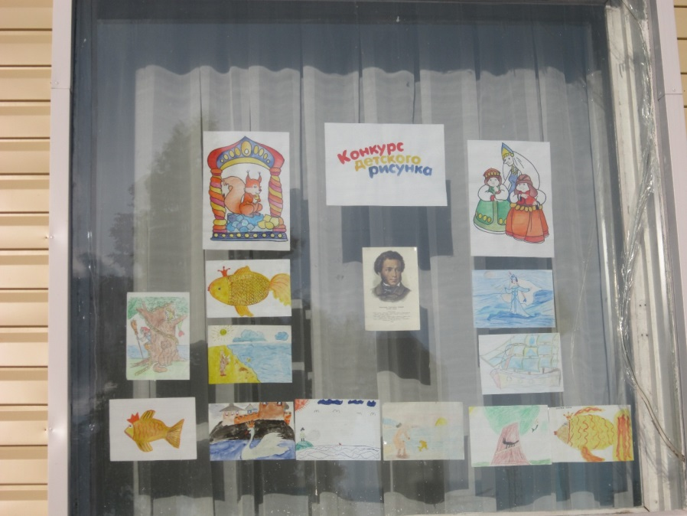

В читальном зале библиотеке была оформлена книжная выставка «Мир великого поэта», которая познакомила читателей библиотеки с жизнью и творчеством великого поэта.
Мероприятие «Квест-игра «В гостях у сказок А.С.Пушкина»
Пушкинский день России, традиционно отмечается в день рождения великого русского поэта, основоположника современного русского литературного языка. Замечательные произведения продолжают жить, а значит, продолжает жить поэт в сердцах людей. 6 июня в Высокинской библиотеке прошло праздничное мероприятие, посвященное дню рождения Александра Сергеевича Пушкина. Дети из лагеря летнего отдыха при школе приняли участие в литературной квест-игре «В гостях у сказок А.С.Пушкина». В начале праздника учёный кот важно появился на пороге библиотеки и пригласил ребят отправиться в путешествие по сказкам великого русского поэта.Дети с большим удовольствием путешествовали по станциям, делая остановки в каждой сказке поэта, участвовали в конкурсах, играх, отвечали на занимательные вопросы, отгадывали загадки, выполняли различные задания. Конечной целью квеста было, собрать ключевую фразу А.С. Пушкина «Чтение - вот лучшее учение. Следовать за мыслями великого человека - есть наука самая занимательная». В итоге, выиграла команда, которая сделала это первой. Победу одержала команда 1 отряда «Лукоморье».
Ярким финалом мероприятия стал зажигательный, танцевальный флэш-моб, который провел Кот учёный.
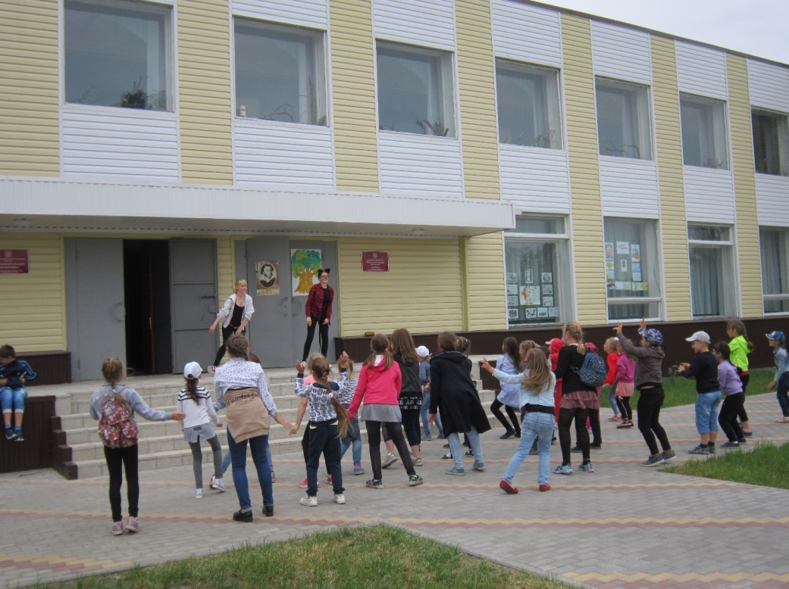

Ребята из летнего лагеря школы узнали много нового и интересного о сказках поэта и весело провели время. В мероприятии приняли участие 50 ч. (учащиеся 1-4 классов). Приятно осознавать, дети знают Пушкина, читают Пушкина и любят его литературное наследие.
Игровая программа "На всех парусах - в лето».
14 июня, в Высокинская библиотека подготовила и провела для ребят летнего лагеря " игровую программу "На всех парусах - в лето!". Ребята очутились в стране веселья, света, тепла и хорошего настроения. К детям в гости пришли Лето, которые познакомилось с ними с помощью веселого стихотворения.
Мальчишки и девчонки посетили «Мир сказок», где поучаствовали в веселой викторине «Угадай персонажа». С большим удовольствием ребята приняли участие в конкурсах: "Воздушный шарик", "Веселый попрыгунчик", "Собери символ лета - ромашку" и другие.
Праздник получился добрым, веселым и запоминающимся. Впереди у ребят летние каникулы и данное мероприятие можно считать их ярким началом.
Конкурсно-игровая программа «Свистать всех в библиотеку».
«Свистать всех в библиотеку». Так называлось детское мероприятие, которое открыло вереницу увлекательных морских приключений в Высокинской библиотеке. На мероприятии «Свистать всех в библиотеку», каждый участник событий получил максимальный заряд энергии, независимо от возраста. Этот праздник предоставил возможность юным читателям проявить лучшие качества и способности, показать свою индивидуальность, научиться действовать в команде, и главное — незабываемо весело провести время! Именно так задумывалась и так прошла эта игра. Каждый искатель приключений, выбрал себе пиратское прозвище, познакомился со сводом законов пиратов. Как же без этого? Море не любит шуток! На карте, попавшей в руки юным пиратам, был обозначен маршрут, по которому им предстояло следовать. На пути к сокровищам, их ожидала целая вереница бесчисленных островов в океане. Так во время путешествия ребята побывали на Островах «Хитрого Джека», «Бабушки пирата», «Рыбий хвост», «Необитаемый». После выполнения всех заданий, ребята получали подсказки, которые в конце путешествия должны были им помочь найти место, где спрятаны сокровища Флинта. Поэтому юные пираты, приложили все свои силы, знания и умения, чтобы справиться с заданиями. Они отгадывали морские загадки и давали правильные ответы на вопросы викторин, инсценировали сказку, активно принимали участие в конкурсах и играх. Да, непросто было отыскать сокровища Флинта, но ребята с честью справились с этой задачей. Сокровища были найдены и поделены поровну на всех, кто принимал участие в поисках, как и гласит один из пиратских законов.

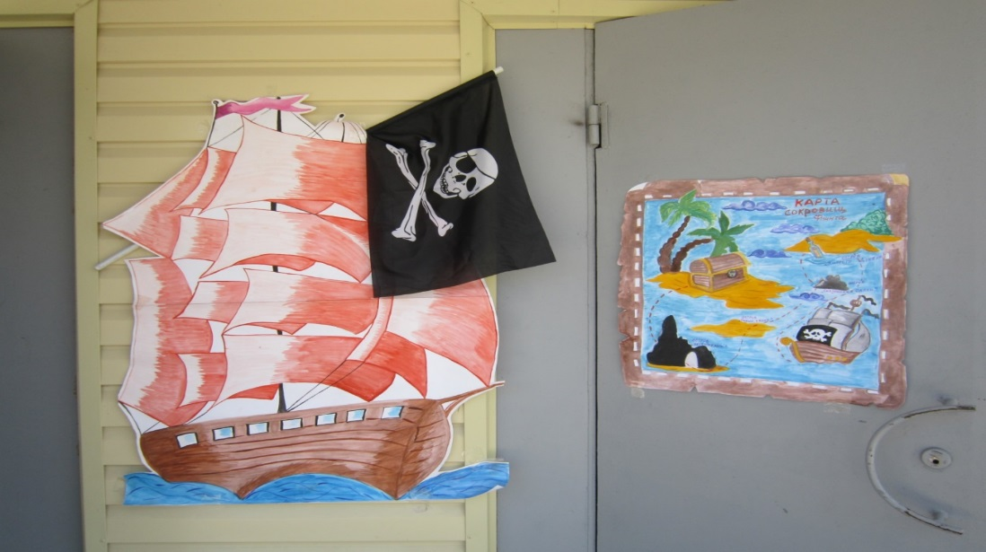

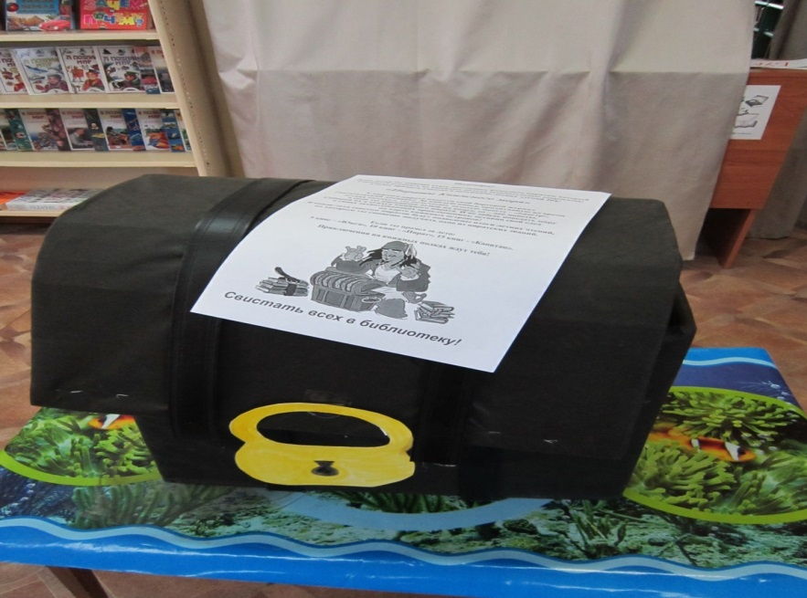

Час забав и развлечений "Как прекрасен летний день!"
23июня в Высокинской библиотеке прошёл час забав и развлечений "Как прекрасен летний день!" Участниками мероприятия стали воспитанники летнего лагеря Высокинской СОШ. Ребята участвовали в веселых конкурсах, рассказывали о том, как проводят каникулы. Обсудили, чем опасны летняя жара, водоемы, походы на природу. Юные читатели с удовольствием отгадывали загадки, отвечали на вопросы викторины «Вот оно какое, наше лето!». Детей заинтересовала книжная выставка – обзор «Девчонки и мальчишки! Читайте летом книжки!». Участники праздника не только полистали понравившиеся книги, но и взяли их домой почитать.

Марафон летнего чтения «Лето, книга и я».
Чтобы привлечь ребят к чтению, Высокинская библиотека организовала марафон летнего чтения «Лето, книга и я». Мероприятие проходило в игровой форме, в которой ребята могли проверят свои знания литературы: попробовали угадать авторов детских стихотворений, книжных героев по предложенному описанию, поучаствовали в литературной викторине и познакомились с литературой для летнего чтения.В летнем марафоне чтения с 1.07 по 25.07.18г. приняли участие 30 детей.

Выставке «Веселая страна Н.Носова».
23.11.18 г в Высокинской библиотеке был проведен литературный обзор книжной выставки к 110- летию Николая Николаевича Носова. Николай Носов - детский писатель, наиболее известен как автор произведений о Незнайке. Он говорил, что начал писать для детей совершенно случайно, просто рассказывал сказки своему маленькому сынишке и его друзьям. Рассказы Николая Носова каждый день находят новых маленьких читателей и слушателей. В этот день юные читатели прочли и вместе обсудили юмористический рассказ Н.Носова "Бобик в гостях у Барбоса" и познакомились с книгами, представленными на выставке «Веселая страна Н.Носова».

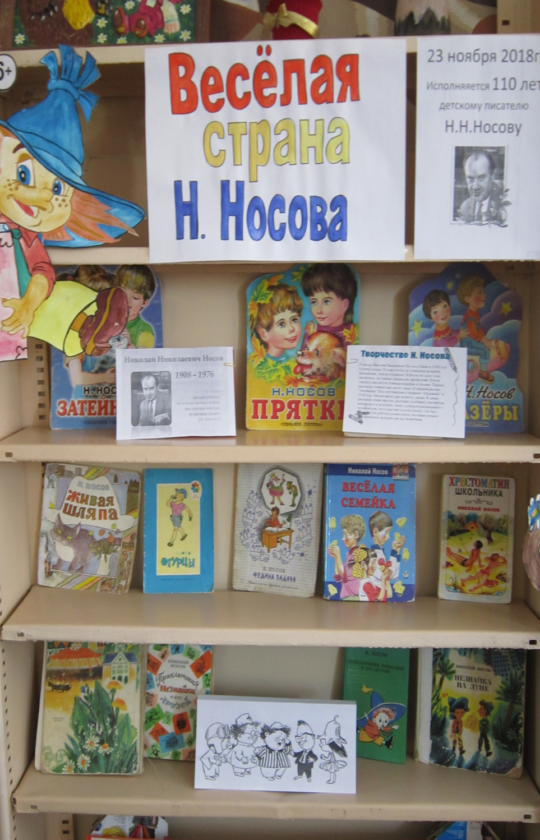

27 ноября в Высокинской библиотеке прошло мероприятие для детей «По следам Незнайки и его друзей». Это мероприятие проходило в форме квест-игры. Ребята поделились на две команды - «Фантазеры» и «Затейники», и отправились в веселое путешествие по Цветочному городу. Путешествие проходило по путевым листам, на которых были обозначены станции и их местоположение. На каждой станции ребят ждало задание из книги Н. Носова «Приключение Незнайки и его друзей». На каждый правильный ответ команды получали баллы. После прохождения всех заданий победу одержала команда «Фантазёры».
Эстетическое воспитание.
Игра «День святого Валентина».
День святого Валентина, или День всех влюблённых - праздник, который отмечают многие люди по всему миру и библиотека не стала исключением. Она подарила своим любимым читателям увлекательную игровую программу «День святого Валентина». В начале мероприятия мальчики составили поздравление для своих очаровательных одноклассниц. Далее дети отправились в путешествие по планете. Они побывали в нескольких странах и узнали, каких же традиций придерживаются иностранцы в День святого Валентина. На каждом этапе путешествия участников программы ждали весёлые игры и конкурсы: «Соедини сказочные пары», «Найди пару», «Цветные сердечки», «Пойми меня». Бурю эмоций вызвало шуточное гадание, предложенное библиотекарем в конце мероприятия. В мероприятии приняли участие 10 школьников.
Выставка-знакомство «Столик на двоих».
13 февраля Высокинская библиотека пригласила познакомиться или устроить первое свидание в библиотеке. Старшеклассники приняли участие в выставка-знакомстве «Столик на двоих». Ребята с интересом слушали рассказ библиотекаря об истории возникновения праздника, познакомились с красивыми легендами о святом Валентине, с романтическими историями любви знаменитых людей. С воодушевлением они и сами читали стихи всемирно известных русских и зарубежных поэтов, вспомнили пословицы и поговорки, которых о любви и семье сложено немало. В заключение мероприятия ребята проверили свои чувства, отвечая на вопросы тестов.
Урок этикета «В гости к вежливому гному»
1.03.18г. в Высокинской библиотеке провели урок этикета «В гости к вежливому гному», цель которого– воспитания у детей нравственной культуры поведения. Вежливый гном познакомил ребят с понятием «этикет», предлагал гостям поразмышлять, как поступать в той или иной ситуации. Затем ребята поделились своими знаниями правил поведения. На уроке присутствовало 10 ребят.
Конкурсно-игровая программа «Новые Золушки или путь в принцессы».
6.03.18г. в библиотеке прошла конкурсно-игровая программа «Новые Золушки или путь в принцессы». Участники мероприятия с удовольствием перенеслись в страну, где царят сказочные персонажи: Принц, Король, Золушка и другие. В ходе игры, вместе с ребятами героиня сказки Ш.Перро Золушка проделала большой путь перевоплощения из простушки в прекрасную принцессу. Вместе с ней пройти все этапы «перевоплощения» отправились и участницы конкурсно-игровой программы. Присутствующие приняли участие в таких конкурсах «Самая самая», где по описанию нужно было назвать героиню сказки, «Наряд для бала». где каждая участница смастерила себе наряд из подручных средств. А чтобы определить стали ли участницы настоящими принцессами, нужно было пройти конкурс «Принцесса на горошине». Все девочки справились с заданиями на отлично и получили от мероприятия море позитива. В мероприятии участвовало 20 ч.
Выставки народно-прикладного творчества.

В библиотеке постоянно можно видеть выставки работ народных умельцев села: «Её рукам послушна бумага» -Машковой Г.А., «Песнь дереву» резьба по дереву Сукманова В.Ф., «Бабушкин сундучок» - работы мастериц из семей юных читателей, «И оживает тесто» -Колодезных Н.В. лепка из солёного теста «Умелых рук мастерство» - вышивка бисером и крестиком работы Яцевой В.М.,Уколовой В.М.,Казарцевой Г.А.,Волчук Р.Д., «Лоскутная мозаика» - работы Яринской В.М. и др.

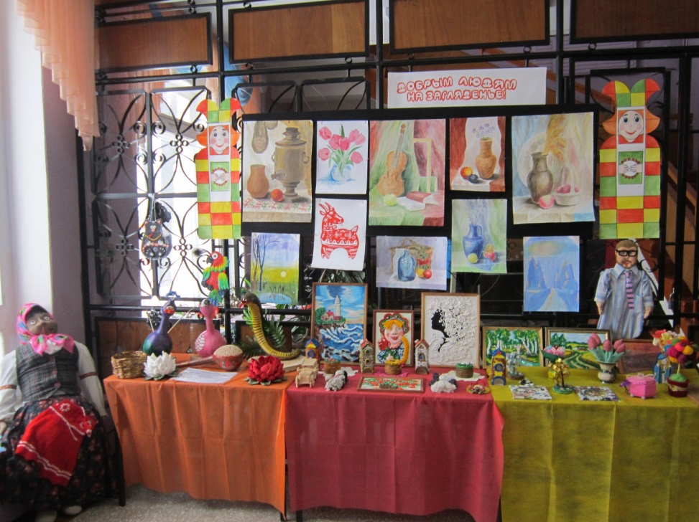
(Выставка прикладного творчества «Добрым людям на загляденье».)

Беседа «Интернет, интернет! Ты мне друг или нет?» -День безопасного интернета.
10 февраля с читателями библиотеки состоялась беседа «Интернет, интернет! Ты мне друг или нет?» - по безопасности в сети. Присутствующие, вместе с библиотекарем Колодезных Н.В. обсудили очень важные вопросы: что такое интернет, что мы делаем в интернете и что больше от интернета - пользы или вреда? В ходе мероприятия поднимался вопрос об опасностях, которые подстерегают нас в интернете - преступники в интернете, вредоносные программы, интернет-мошенничество, азартные игры, онлайн-пиратство, интернет-дневники, интернет-хулиганство, недостоверная информация и материалы нежелательного содержания. По каждому из пунктов высказывались свои мнения, а библиотекарь предлагал советы, как себя вести в данных ситуациях В конце беседы все вместе подвели итог, что польза и вред интернета стоят на разных чашах весов, преимуществ у него намного больше, а многих пагубных последствий можно избежать, если использовать его с умом. В беседе приняли участие 22 человека.
«Русские зимние забавы» - игровая программа.
7 февраля в библиотеке для ребят прошло увлекательное зимние мероприятие.
На дворе наступила зима, снег укрыл землю, дома, деревья. Чем занять себя в эти дни? Библиотекарь в читальном зале провела для ребят развлекательное мероприятие «Русские зимние забавы».
Девчонки и мальчишки узнали, как весело и с пользой провести зимой время на улице. Самые популярные занятия - это катание на санках, коньках и лыжах. Если не очень холодно, можно слепить снеговиков. А еще ребята узнали, как с помощью воды, подкрашенной обычными красками, можно сделать цветной лед. Множество других увлекательных зимних забав предложили и сами ребята. Мероприятие закончилось на позитивной ноте. Ребята поиграли в сквере в игры «Снежки», «Слепи снеговика».
Партнеры библиотеки. Пути взаимодействия.
Библиотека работает в тесном взаимодействии с общественными организациями на селе. В числе основных партнеров - администрация поселения, СДК, школа, детские сады. Для успешной реализации поставленных целей и задач Высокинская библиотека в 2018 году осуществляла взаимодействие с Высокинской средней школой, для которой были подготовлены и проведены различные массовые мероприятия.
Выпускной вечер в школе «Прощай 9 класс».
Выпускной вечер занимает особое место в жизни школы, это волнующее событие для всех: прощание с детством, со школой, с учителями и друзьями по школе. Это и подведение итогов большого этапа жизни.
В июне состоялось торжественное вручение аттестатов учащимся 9-х классов. Мероприятие прошло в актовом зале школы, где проводилось торжественное открытие праздника с выступлением директора, учителей, родителей и вручением аттестатов выпускникам. Высокинская библиотека приняла участие в этом празднике.

Совместно с работниками Дома культуры были проведены массовые мероприятия, как «День села», «Творческий отчет СДК перед населением», «День матери», «Новый год».
«Творческий отчёт Высокинского СДК» 16.02.18г.
16 февраля 2018г. в Высокинском СДК прошел традиционный отчетный концерт коллективов самодеятельного народного творчества сельских учреждений культуры. В фойе была организована большая выставка. Она была богата и разнообразна и состояла из нескольких разделов. В этом разделе был представлен населению фото -отчет о проделанной работе Высокинской сельской администрации за 2017 год, оформленный библиотекарем Высокинской библиотеки и выставка народно-прикладного творчества «Добрым людям на загляденье».

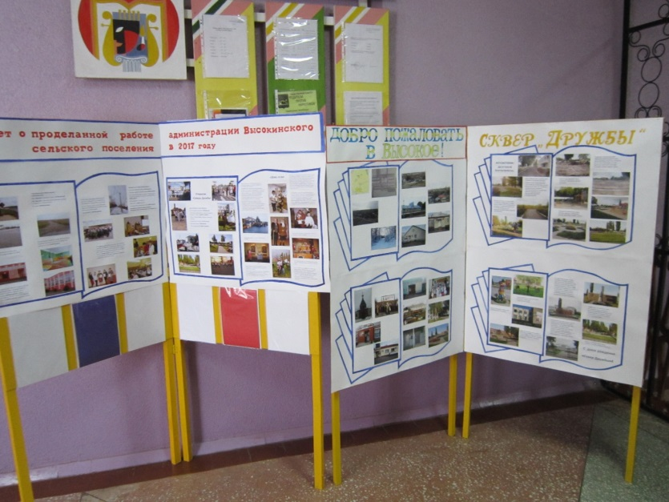

День села Высокое 2018г.
13 октября 2018 года наше село в очередной раз отметила свой день рождения. В рамках мероприятий, посвящённого Дню села сотрудником библиотеки Колодезных Н.В. была подготовлена выставка «Живёт в селе народ мастеровой», где выставлялись работы местных умельцев: Казарцевой Г.А., Волчук Р.Д.., Хильковой Н.И. Колодезных Н.В. и др.
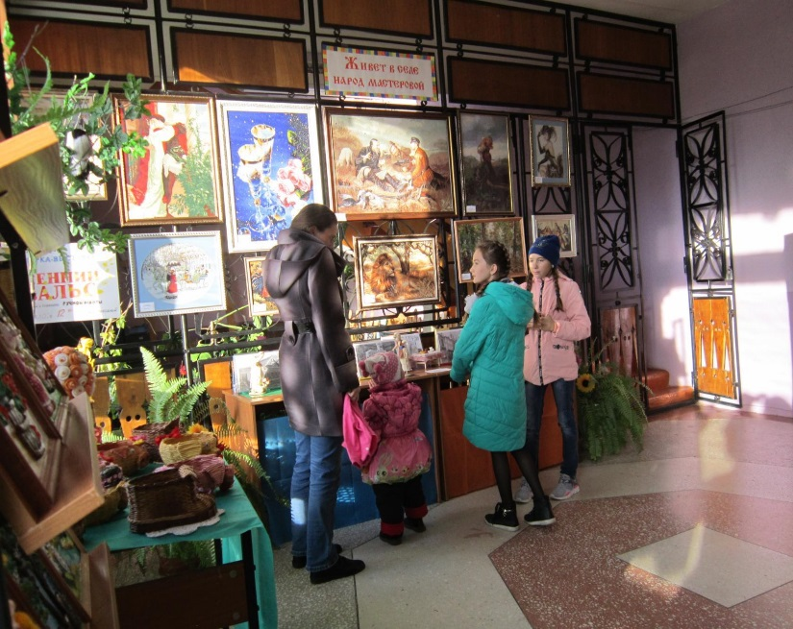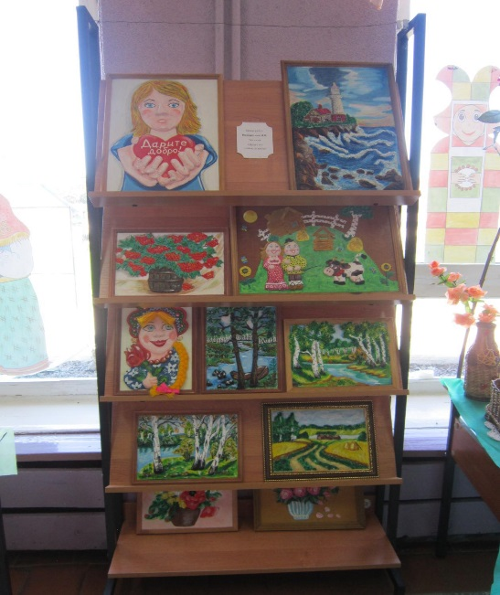
На выставке были представлены разнообразные направления декоративно-прикладного искусства: лепка, плетение, вышивка и много другое. Все работы выполнены со вкусом и очень качественно. На выставке было много оригинальных работ. Посетителями выставки, стали гости и жители села.
День села – это праздник, на котором чествуют лучших и заслуженных жителей. С годами село меняется. И в каждый период у него свой облик, свои достоинства. За всем этим стоят люди, разных профессий, разного возраста, разных увлечений, которые делают и историю села. Такие люди есть и в Высоком это почетные жители, юбиляры и старейшие жители. Специально для них организаторы приготовили памятные подарки. В этот день чествовали и пары, отметившие юбилей совместной жизни.

Поздравили и самую маленькую жительницу Высокого, родившеюся в 2018 году. Вручая подарки, глава сельского поселения Котлярова О.А. пожелала юбилярам здоровья и благополучия, а молодым сельчанам никогда не забывать свою малую родину.На протяжении всей концертной программы своими песнями радовали творческие коллективы СДК. Горячо принимали зрители дуэт В.Терещенко и Н.Волковой, А. Шишкина и др. Порадовали своим творчеством и артисты коллектива «Придонье». Все дарили свои выступления родному краю, юбилярам, авторитетным и заслуженным людям. Сами жители, отметили, что такой праздник повышает культурный уровень жителей, сплачивают население, дает возможность показать свои таланты и способности, возможность общения и хорошего отдыха. В завершении праздника подвели итоги первого конкурса «Лучшее оформление Придворовой территории». Победителя Пышнограева В. наградили памятным подарком. Слова благодарности, награждение грамотами, ценными подарками, музыкальные поздравления — все в этот день было от души. Приподнятое праздничное настроение, гордость за свою землю, любовь к ней ощущались во всем даже в праздничном фейерверке.
Фотозона - выставка "Я люблю маму"(новые формы работы).
Сейчас популярны и у молодёжи, и у людей постарше самые разнообразные и неожиданные решения проведения досуга. Фотография захватила умы и настроения населения. Инстаграм, соцсети - невозможно представить без личных фотографий их участников. Так возникли маленькие фотозоны. 24 ноября в Высокинская библиотека для наших милых мамочек создала фотозону - выставку "Я люблю маму" и книжную выставку "С Днём матери!". Всё это разместилось в фойе СДК перед праздничным концертом. Высокинская библиотека порадовала посетительниц возможностью сделать праздничное селфи.

Новогодняя выставка «Книжная метель». (новые формы работы).
Приветливо светятся украшенные окна библиотеки, а в фойе СДК бушует книжная метель. Она замела на выставку книги и журналы на любой вкус и возраст. В каком наряде встречать грядущий год, как украсить интерьер, стол и ёлку, чем развлечь гостей за новогодним столом: на эти, и многие-многие другие вопросы дали ответ издания, размещённые на этой выставке.
Для детей была подготовлена россыпь новых ярких книг и журналов с новогодними стихами и картинками. На выставке были представлены зимние сказки «Снегурочка», «Снежная королева», «Маша и медведь» в необычно новом виде, в форме оживших иллюстраций этих произведений.
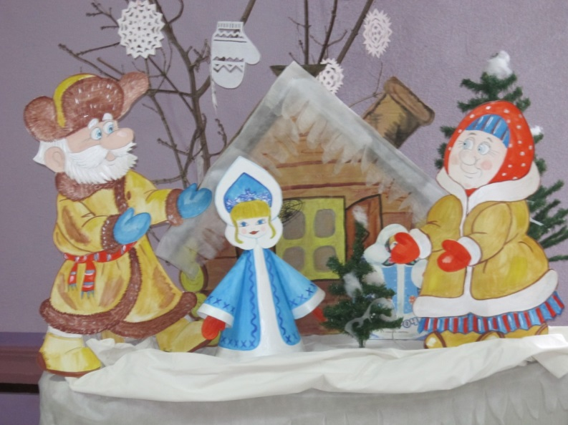
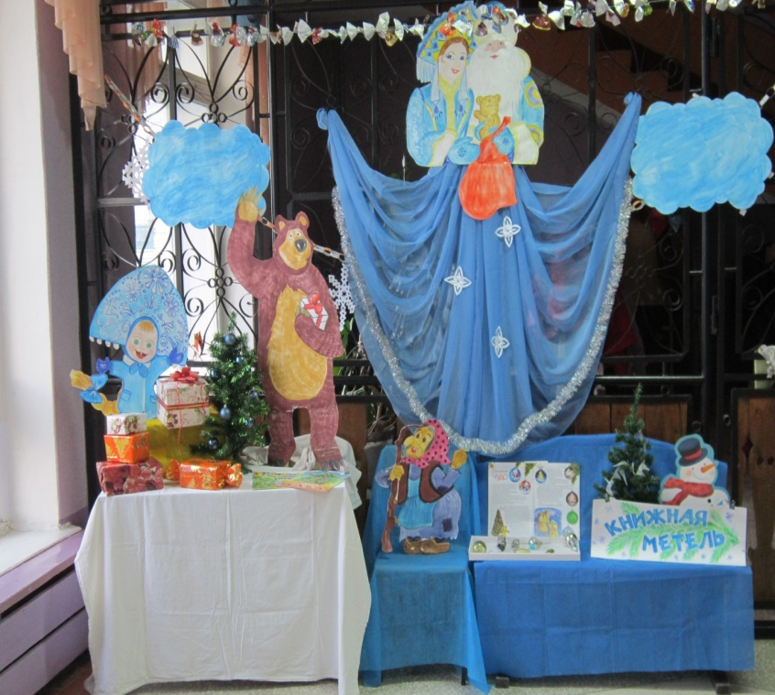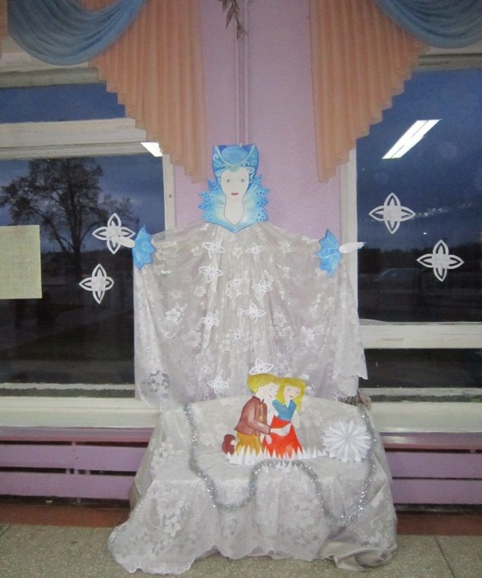

Нашли своё место на выставке и поделки, сделанные руками наших юных читателей.
Сотрудник библиотеки оказывает помощь в оформлении сцены, фойе СДК к различным мероприятиям.

Выставочная деятельность.
Выставочная деятельность в Высокинской библиотеке с каждым годом становиться информационно более емкой, лаконичной, нешаблонной, с привлечением художественных и декоративных элементов, рисунков, поделок, вещей и предметов, помогающих создать образ человека или эпохи.
В 2018 году оформлено 49 книжных выставок, в том числе и к календарным и знаменательным датам.
В течении 2018 года библиотека постоянно информировала читателей о новых выставках по интересующим их темам, проводили обзоры литературы.

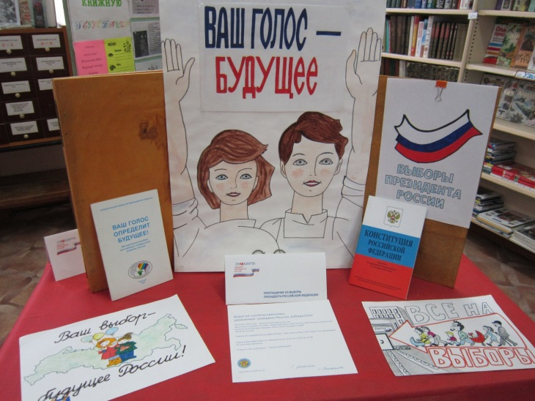
(Выставка «Ваш голос-будущее.»)
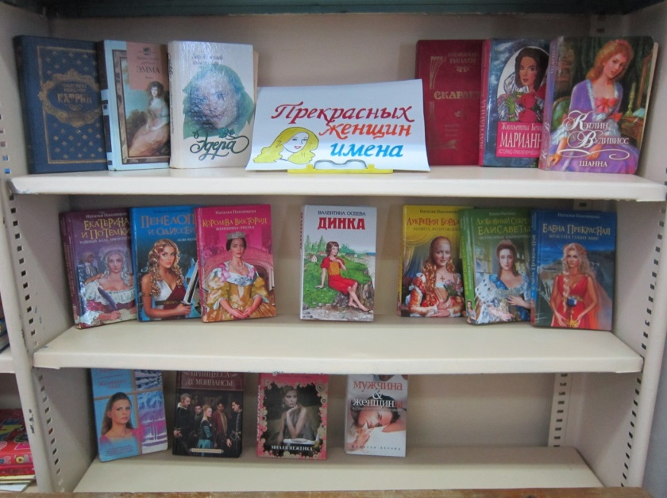
(Выставка «Прекрасных женщин имена».)

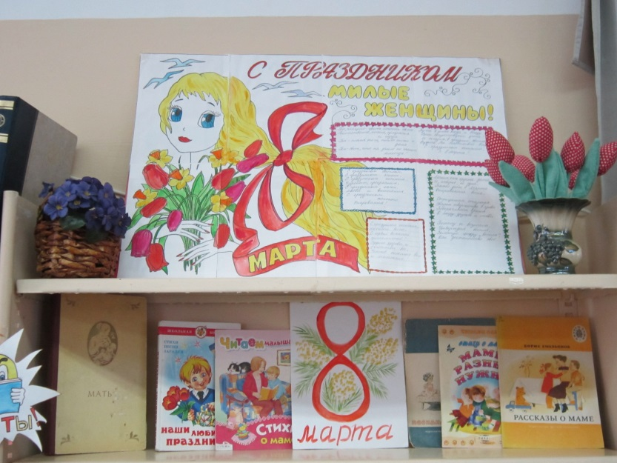
(Выставка к 8 марта.)
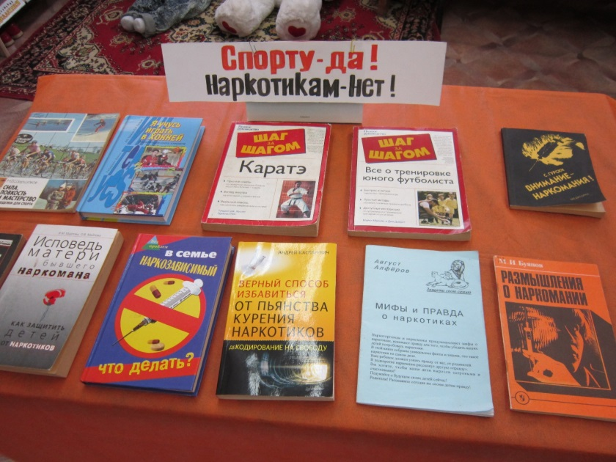

(Выставка «Спорту –да! Наркотикам-нет!»)

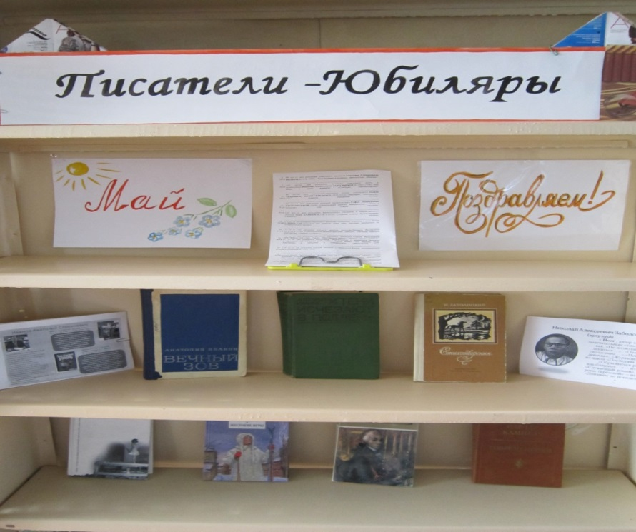
(Выставка «Писатели-юбиляры»)

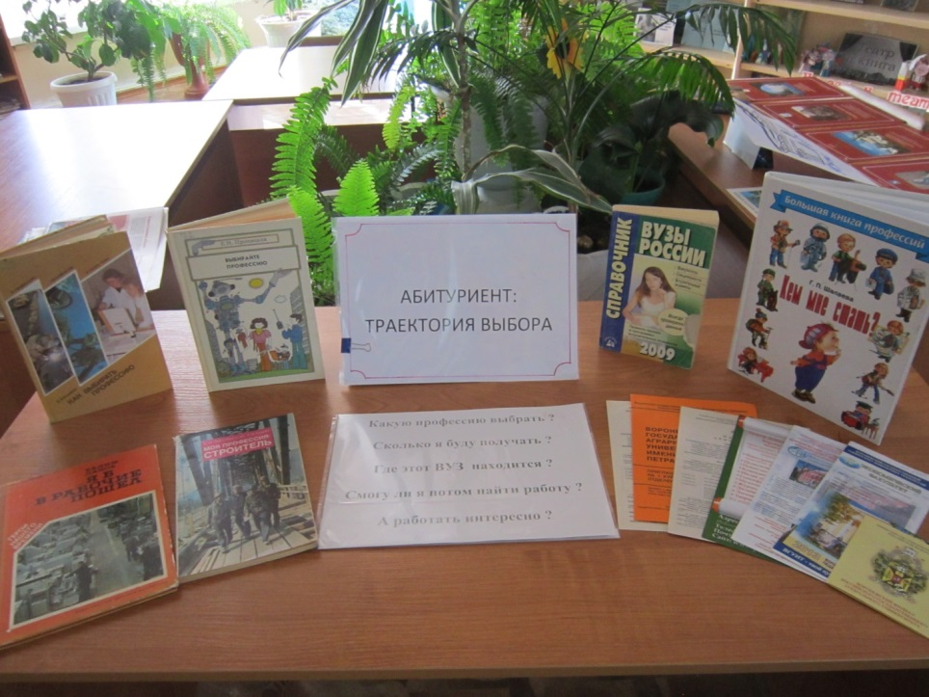

(Выставка «Абитуриент: траектория выбора»)

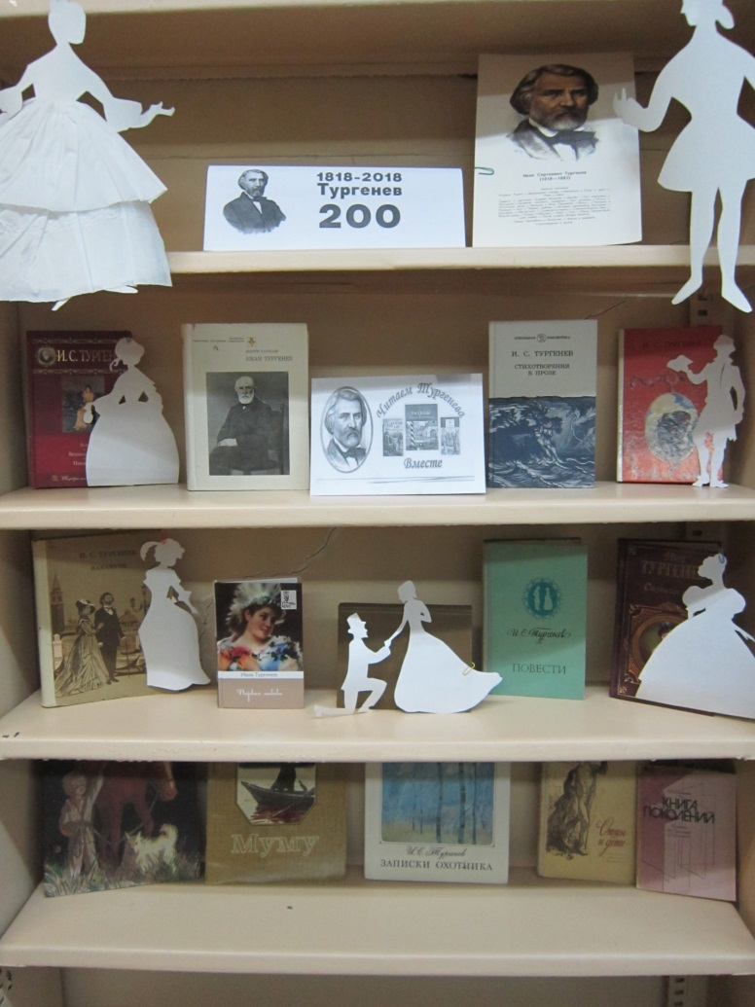
(Выставка «Тургенев 200»)

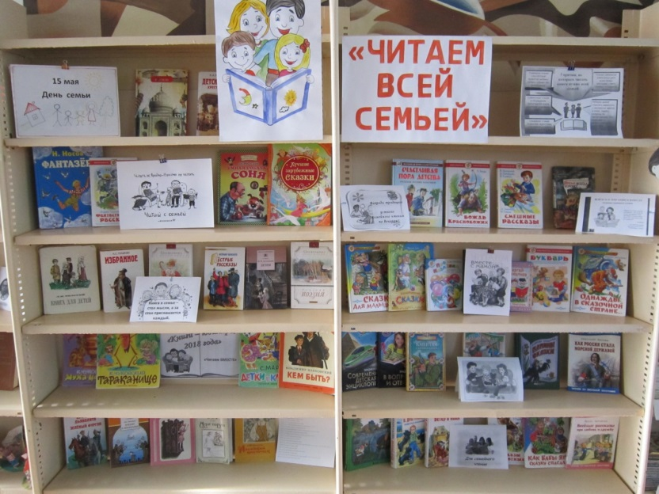
(Выставка «Читаем всей семьей»)

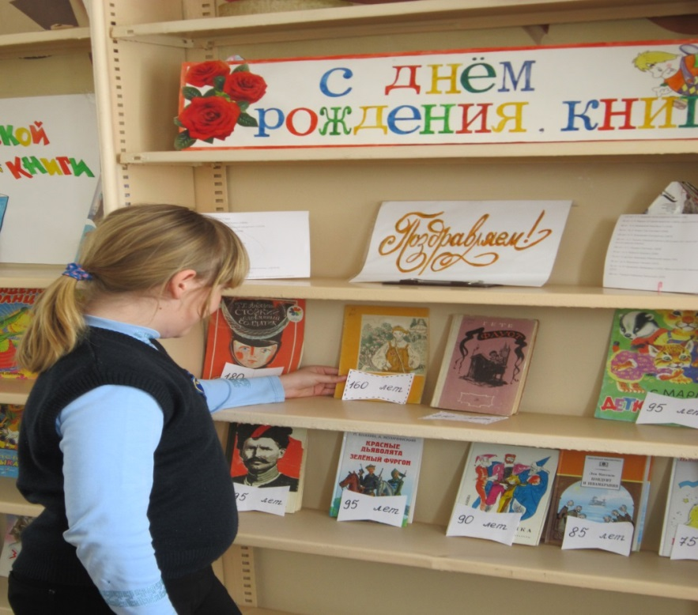

(Выставка « С днём рождения ,книга!»)

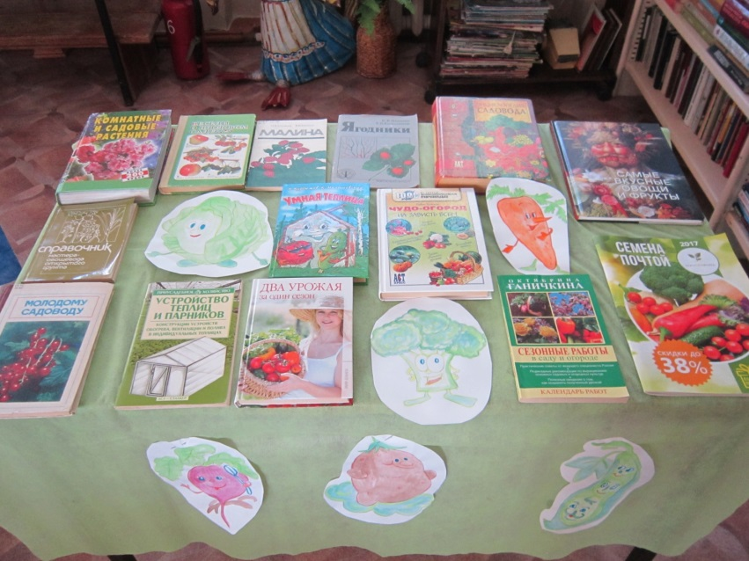

(Выставка «У нас на грядке всё всегда в порядке»)

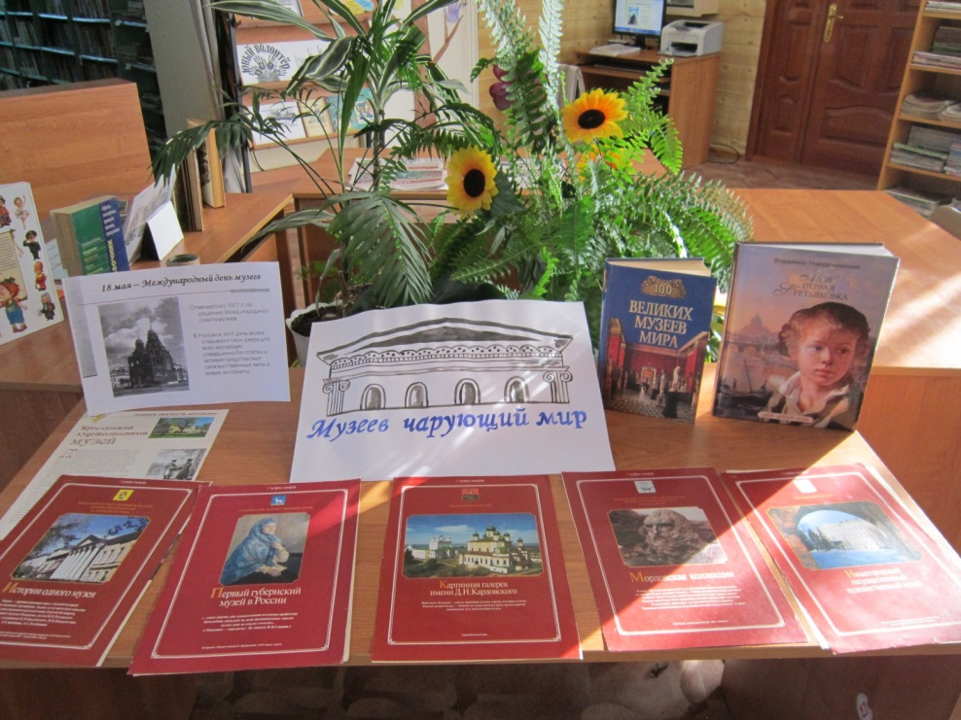
(Выставка «Музеев чарующий мир»)
Работа с детьми.
Психологическая поддержка детей.
Для психологически-комфортного нахождения детей в стенах библиотеки выделены «зоны»: для подростков уголок тинэйджера как бы «спрятан» в густой зелени комнатных цветов; для маленьких читателей детская игровая зона: специальная место, где много игрушек и книжек для дошкольников.

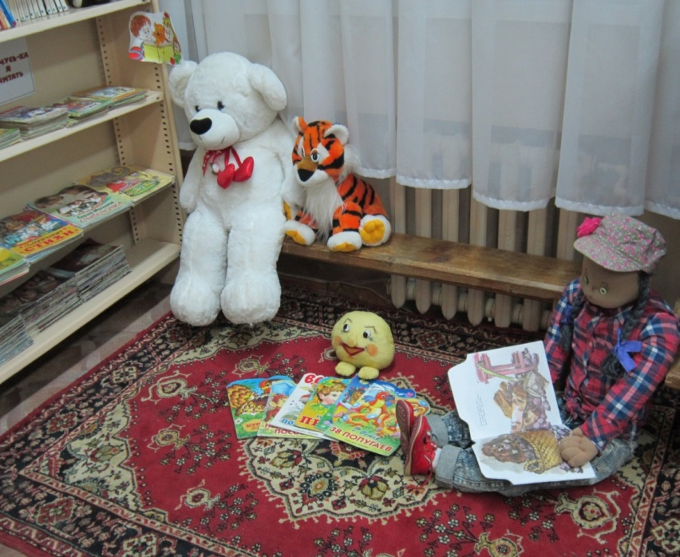

Профилактика безнадзорности и правонарушений несовершеннолетних, работа с трудными детьми.
На формулярах «трудных» детей ставятся пометки, что этот пользователь требует особого внимания со стороны библиотекаря. Если ребенок идет на контакт, то стараемся поговорить с ним, посоветовать новинки периодики. В субботние дни в библиотеке организуется просмотр мультфильмов. Во время учебного года многие дети делают уроки в библиотеке, библиотекарь старается помочь им, заинтересовать их интересной книгой в помощь учебному процессу.
Дети активные участники всех массовых мероприятий. Среди детей популярны познавательные и краеведческие часы, литературные игры и викторины, конкурсы, праздники. На массовые мероприятия дети часто приходят с родителями, что способствует созданию уютной, домашней обстановки в библиотеке. Внесение элементов театрализации, игры всегда нравится детям и служит одним из способов привлечения детей в библиотеку.
Работа с дошкольниками
Высокинская библиотека работает с дошкольниками из двух детских садов села. Знакомство с библиотекой в этом году началось с экскурсии «Откроем библиотеку детям».

В ноябре 2018 года Высокинская сельская библиотека приняла участие в международной акции «VI День поэзии С.Я. Маршака в детских библиотеках», которая была приурочена ко дню рождения поэта и переводчика, уроженца Воронежского края С.Я.Маршака. Этому событию и был посвящен литературный праздник "Маршак -детям", состоявшийся 26 ноября в пришкольном детском саду. На мероприятие пришли воспитанники детского сада. Ребята узнали интересные факты из жизни писателя и поэта, познакомились с ранними его стихами, прослушали уже знакомые и любимые: «Детки в клетке», «Вот какой рассеянный» и другие. Продемонстрировали свои актерские способности, когда декламировали стихотворение «Где обедал воробей», инсценировали «Сказку о глупом мышонке» при помощи пальчиковых кукол, разгадали загадки, которые Маршак сочинил для ребят. С особым интересом дошкольники посмотрели инсценировку стихотворения «Дама сдавала в багаж», которую им показала библиотекарь Колодезных Н.В. После все вместе поиграли в игру «Мой веселый звонкий мяч». На этом, пребывание в волшебной стране Маршака закончилось, но ребятам было предложено приходить в библиотеку с мамами и папами, бабушками и дедушками и брать для домашнего прочтения произведения замечательного писателя. На прощание библиотекарь напутствовала ребят словами А.М. Горького: «Любите Маршака, учитесь у него!»
А в читальном зале сельской библиотеке для юных читателей была оформлена книжная выставка «Солнечный поэт детства». Детей очень заинтересовала эта выставка. Ребята брали в руки книги, с любопытством их рассматривали, обменивались впечатлениями.
Количество участников мероприятия -20 человек.

Проведение совместных мероприятий с детским садом, способствует созданию благоприятных условий для приобщения детей к чтению, повышению посещения библиотеки детьми. Активная работа с дошкольниками дала значительное количественное увеличение этой категории пользователей по сравнению с прошлым годом.
Работа с молодежью.
Наиболее малочисленной и сложной в плане привлечения в библиотеку категорией читателей является юношество. Библиотека старается привлечь как можно большее количество пользователей данной категории, для чего выходит в школу для проведения массовых мероприятий, оформляет книжные выставки и информационные буклеты на актуальные для них темы (вредные привычки, характер и судьба), помогает в подборе литературы современных модных авторов. Но с плохим комплектованием библиотеки, современной литературы для этой категории пользователей очень не хватает, поэтому в тетради отказов много невыполненных запросов для молодёжи. В 2018г. посещение этой категории читателей составило 810чел., а книговыдача-1776экз. Всего записалось -111чел.
Мультикультурное обслуживание.
Высокинская библиотека обслуживает всех членов общества без дискриминации по культурному или языковому принципу. Библиотека, как один из важнейших институтов общества, способствует формированию основ толерантного мышления у своих читателей. Мультикультурная деятельность Высокинской библиотеки направлена на решение вопросов взаимопонимания, создания комфортной психологической обстановки и возможности взаимопонимания представителей этнических сообществ.
В ноябре библиотека провела с читателями информационно- познавательный час «Я, ты, он, она-вместе целая страна» к Международному дню толерантности. Высокинская сельская библиотека присоединилась к всероссийской акции «ПроЧитай». В рамках реализации проектов по поддержке национальной литературы народов Российской Федерации. В библиотеке был создан рекомендательный список литературы народов России, имеющийся в фондах библиотеки. Для посетителей оформлена выставка литературы #ПроЧитай и «Книги, которые стоит почитать». Отчет о проведении акции был выставлен в сети интернет.

Социологические исследования (анкеты, опросы и пр.)
С целью изучения запросов пользователей, качества обслуживания, престижа библиотеки в социально-культурной жизни села библиотека проводила локальные библиотечные исследования, основными методами которых были анкетирование, опрос, анализ читательских формуляров. Библиотека в 2018 году провела исследование среди читателей «Удовлетворены ли вы качеством обслуживания в библиотеке?», целью которого было выявление качества обслуживания и отношения читателей к работе библиотеки. Было опрошено 82 чел. Удовлетворенных качеством обслуживания составило-80%. В библиотеке имеется «Книга отзывов и предложений», которая находится в доступном для пользователей месте. В библиотеке оформлен информационный уголок, содержащий актуальную и полезную информацию для пользователей, который систематически обновляется и пополняется.
Анализируя «Книгу отзывов и предложений», которая ведётся с 2005 года, можно сделать вывод, что пользователи с удовольствием приходят в библиотеку, потому что в ней созданы все условия для приятного и полезного времяпровождения. Это и новая мебель, и интересные книги, и журналы, а также возможность воспользоваться услугами Интернета и, конечно же, вежливое, внимательное, квалифицированное обслуживание.

Работа клуба и кружка «Умелые руки».

В 2018 году велась работа детского клуба по интересам «Любознаек». В течении года в библиотеке происходят встречи любознательных ребят с познавательной литературой. Эти встречи организует библиотекарь Колодезных Н. В. За отчетный год было проведено 9 занятий с членами клуба. Клуб регулярно посещают 20 человек.
В библиотеке продолжает свою работу и кружок «Умелые руки». Кружок посещают дети 1- 5 х классов, но есть желающие посещать кружок и более старшего возраста. Работа в кружке планируется так, чтобы занятия расширяли и углубляли сведения по работе с бумагой и картоном, тканью, солёным тестом, а также по работе с другими материалами, совершенствовались навыки и умения, получаемые детьми на уроках технологии. Работа кружка организовывается с учётом опыта детей и их возрастных особенностей. С детьми, не имеющих навыков работы с бумагой, тканью и другими материалами начинаем с более простых поделок. Работа в кружке «Умелые руки» - прекрасное средство развития творчества, умственных способностей, эстетического вкуса, а также конструкторского мышления детей. За год кружковые занятия посетило 30 человек.

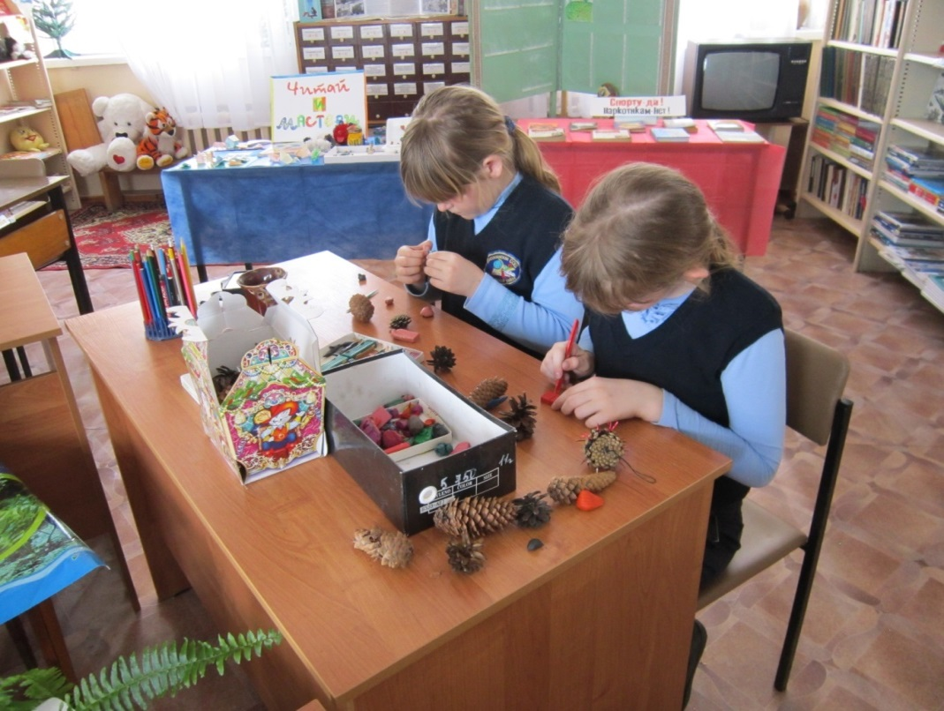

Кружковое занятие. Тема: «Поделки из природного материала»

Выставка работ кружка «Умелые руки».

Справочно - библиографическая работа.
За отчетный период подготовлено и проведено 1 библиотечный урок «Структура книги» с уч-ся 1-4кл., а также выполнено 355 справок и 35 консультаций читателей.
Всего справок -355
Детям-132
Молодёжи-85
Справок в удаленном режиме-8
тематических – 312
фактографических – 2
адресных –12
уточняющих –29
Количество справок с использованием электронных ресурсов -127
Из них справки в удаленном режиме-8

Рекламная деятельность.
В 2018 году библиотека активно использовала в своей просветительской, информационной и рекламной деятельности средства массовой рекламы (афиши, приглашения и др.).
Большое внимание уделялось имиджу библиотеки. Ведь читатель будет с удовольствием посещать ту библиотеку, где комфортно, уютно и современно не только благодаря инновационным методам работы, но и современному внешнему виду.

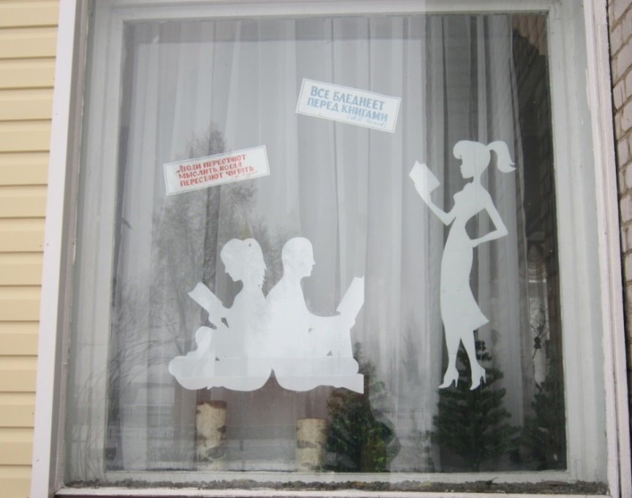

Особое внимание уделялось оформлению ярких, красочных, обращающих на себя внимание книжных выставок, рекламы. Свободный доступ к книжному фонду также привлекал читателей.

В библиотеке были организованы детские уголки: на столах лежали детские журналы, ножницы, клей, краски, фломастеры. Дети с удовольствием делали аппликации, коллажи.

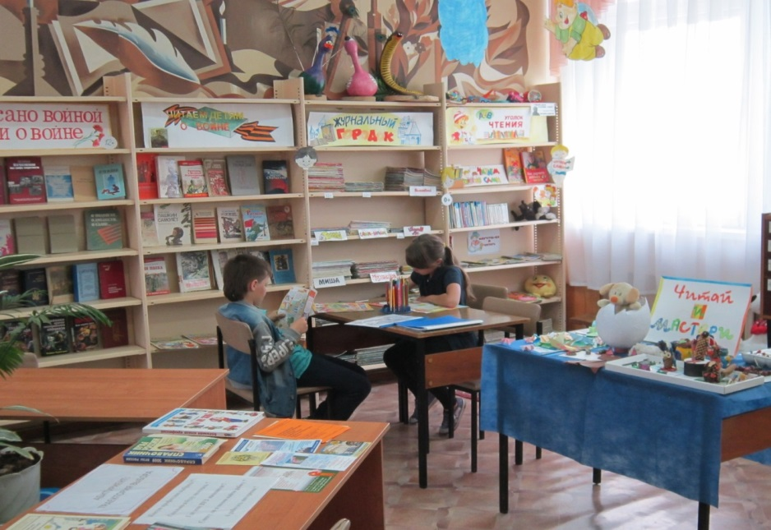

Работа со СМИ.
«Из одного теста библиотекарь из села Высокого делает уникальные сувениры из обычной опары». Статья в газете «Лискинские известия» в номере №97 за 2017г. (от 29.12.17г.) Заметка в газете Лискинские известия» в номере №96 за 2018г. «Незнайка с нашего двора».

Создание библиографической продукции.
Высокинская библиотека использует в своей работе малые формы издательской деятельности. Библиотека выпустила ряд информационных изданий:
Памятки «Как вести себя в библиотеке», «Скажи наркотикам – нет!».
Рекомендательные списки - «Что читать летом»; «От милосердия в книгах к неравнодушию в жизни».
Буклеты - «Нужно ли читать книги», «Волонтерство – стиль жизни».
Визитки «Как пройти в библиотеку?»
Работа мини-музеев, уголков быта. Экскурсионная деятельность.
В Высокинской библиотеке создан краеведческий уголок «Незабытая старина». Помещение сельской библиотеки небольшое, поэтому уголок «Незабытая старина» часто выставляется в фойе Дома культуры к различным мероприятиям краеведческой направленности. В уголке «Незабытая старина» можно увидеть предметы народного быта, утварь, вышивку, старинную одежду, характерную для села. В библиотеке ведется «Летопись села».
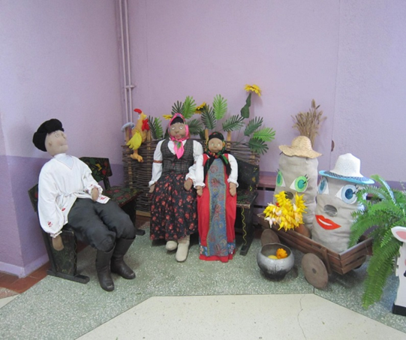

Информационное обслуживание.
Количество абонентов индивидуального и группового информирования
Годы | Количество абонентов индивидуального  информирования | Количество абонентов группового  информирования | Всего
2017 | 3 | 1 | 4
2018 | 2 | 2 | 4

Итог работы.
Вся работа Высокинской библиотеки носит систематический и комплексный характер, библиотека находятся в постоянном творческом поиске, совершенствуют свои формы и методы работы, а главное в работе, что она становится любимым местом общения и досуга любителей книги. Есть новые идеи и задумки по привлечению новых читателей и продвижению книги и чтения в 2019 году.

Отчет подготовила библиотекарь Колодезных Н.В.

